В редакции от: 12.08.2016
Опубликовано: "Алматы Ақшамы" 22.10.2015 ж. № 128 (5162); "Вечерний Алматы" от 22.10.2015 г. № 127 (12964); "Әділет" ақпараттық-құқықтық жүйесі 21.10.2015 ж.; Информационно-правовая система "Әділет" 21.10.2015 г.
Постановление Акимата города Алматы от 10 сентября 2015 года N 3/542. Зарегистрировано Департаментом юстиции города Алматы 8 октября 2015 года N 1210
Об утверждении регламентов государственных услуг,
оказываемых Управлением образования города Алматы
в сфере среднего образования
В соответствии с Законами Республики Казахстан от 23 января 2001 года «О местном государственном управлении и самоуправлении в Республике Казахстан», от 15 апреля 2013 года «О государственных услугах», приказом Министра образования и науки Республики Казахстан от 8 апреля 2015 года № 179 «Об утверждении стандартов государственных услуг в сфере среднего образования, оказываемых местными исполнительными органами», акимат города Алматы ПОСТАНОВЛЯЕТ:
1. Утвердить прилагаемые:
1) регламент государственной услуги «Прием документов и зачисление в организации образования, независимо от ведомственной подчиненности для обучения по общеобразовательным программам начального, основного среднего, общего среднего образования»;
2) регламент государственной услуги «Выдача разрешения на обучение в форме экстерната в организациях основного среднего, общего среднего образования»;
3) регламент государственной услуги «Выдача дубликатов документов об основном среднем, общем среднем образовании».
2. Управлению образования города Алматы обеспечить государственную регистрацию данного постановления в органах юстиции, его официальное опубликование в средствах массовой информации и размещение на интернет-ресурсе.
3. Контроль за исполнением настоящего постановления возложить на заместителя акима города Алматы З. Аманжолову.
4. Настоящее постановление вступает в силу со дня государственной регистрации в органах юстиции и вводится в действие по истечении десяти календарных дней после дня его первого официального опубликования.
Аким города Алматы Б. Байбек

Утвержден
постановлением акимата
города Алматы
от 10 сентября 2015 года
№ 3/542
Регламент государственной услуги
«Прием документов и зачисление в организации образования,
независимо от ведомственной подчиненности для обучения по
общеобразовательным программам начального, основного
среднего, общего среднего образования»
1. Общие положения
1. Настоящий Регламент государственной услуги «Прием документов и зачисление в организации образования, независимо от ведомственной подчиненности для обучения по общеобразовательным программам начального, основного среднего, общего среднего образования» (далее – Регламент) разработан на основании стандарта государственной услуги «Прием документов и зачисление в организации образования, независимо от ведомственной подчиненности для обучения по общеобразовательным программам начального, основного среднего, общего среднего образования», утвержденного приказом Министра образования и науки Республики Казахстан от 8 апреля 2015 года № 179(далее – Стандарт).
Государственная услуга «Прием документов и зачисление в организации образования, независимо от ведомственной подчиненности для обучения по общеобразовательным программам начального, основного среднего, общего среднего образования» (далее - государственная услуга) оказывается организациями начального, основного среднего и общего среднего образования города Алматы (далее - услугодатель).
Прием заявления и выдача результата оказания государственной услуги осуществляются через:
1) канцелярию услугодателя;
2) веб-портал «электронного правительства»: www.egov.kz(далее – ПЭП).
2. Форма оказания государственной услуги: электронная, бумажная.
3. Результат оказания государственной услуги: расписка о приеме документов и приказ о зачислении в организацию начального, основного среднего, общего среднего образования на начало учебного года.
Форма предоставления результата оказания государственной услуги: электронная, бумажная.
При обращении к услугодателю за результатом оказания государственной услуги на бумажном носителе результат оформляется на бумажном носителе.
При обращении через ПЭП в «личный кабинет» услугополучателя приходит уведомление о зачислении в организацию образования в форме электронного документа, подписанного электронной цифровой подписью (далее – ЭЦП) уполномоченного лица услугодателя.
4. Государственная услуга оказывается бесплатно физическим лицам (далее - услугополучатель).
5. Понятия и сокращения, используемые в настоящем Регламенте:
1) АРМ - автоматизированное рабочее место;
2) информационная система (далее – ИС) – система, предназначенная для хранения, обработки, поиска, распространения, передачи и предоставления информации с применением аппаратно-программного комплекса;
3) единая нотариальная информационная система (далее - ЕНИС) - это аппаратно-программный комплекс, предназначенный для автоматизации нотариальной деятельности и взаимодействия органов юстиции и нотариальных палат;
4) ИС МИО – информационная система местных исполнительных органов;
5) МИО - местный исполнительный орган – коммунальное государственное учреждение «Управление образования города Алматы», непосредственно предоставляющее государственную услугу;
6) индивидуальный идентификационный номер (далее – ИИН) – уникальный номер, формируемый для физического лица, в том числе индивидуального предпринимателя, осуществляющего деятельность в виде личного предпринимательства;
7) ГБД ФЛ - государственная база данных «Физические лица»;
8) информационная система центров обслуживания населения (далее – ИС ЦОН) – информационная система, предназначенная для автоматизации процесса предоставления услуг населению (физическим и юридическим лицам) через центры обслуживания населения Республики Казахстан, а также соответствующими министерствами и ведомствами;
9) электронный документ – документ, в котором информация представлена в электронно-цифровой форме и удостоверена посредством ЭЦП;
10) электронная цифровая подпись (далее – ЭЦП) – набор электронных цифровых символов, созданный средствами электронной цифровой подписи и подтверждающий достоверность электронного документа, его принадлежность и неизменность содержания;
11) шлюз «электронного правительства» (далее – ШЭП) – информационная система, предназначенная для интеграции информационных систем «электронного правительства» в рамках реализации электронных услуг;
12) региональный шлюз «электронного правительства» (далее – РШЭП) – подсистема шлюза «электронного правительства», предназначенная для интеграции информационных систем «электронного акимата» в рамках реализации электронных услуг.
2. Описание порядка действий структурных
подразделений(работников) услугодателя в процессе
оказания государственной услуги
6. Основанием для начала процедуры (действия) по оказанию государственной услуги является получение услугодателем заявления и необходимых документов для оказания государственной услуги от услугополучателя, предусмотренных пунктом 9 Стандарта.
7. Процедуры (действия), входящие в состав процесса оказания государственной услуги:
1) регистрация заявления и прием документов ответственным лицом услугодателем по приему документов для оказания государственных услуг, длительность процедуры – 15 минут;
2) выдача результата оказания государственной услуги услугополучателю, длительность процедуры - для зачисления в организацию образования начального, основного среднего, общего среднего образования:
на очную и вечернюю форму обучения - не позднее 30 августа;
в первый класс – с 1 июня по 30 августа.
8. Результат процедуры (действия) по оказанию государственной услуги, который служит основанием для начала выполнения следующей процедуры (действия):
1) предоставление ответственным лицом услугодателя по приему документов для оказания государственных услуг на рассмотрение руководителю услугодателя заявление и документы предоставленные услугополучателем;
2) выдача результата оказания государственной услуги услугополучателю.
3. Описание порядка взаимодействия структурных
подразделений (работников) услугодателя в
процессе оказания государственной услуги
9. Перечень структурных подразделений услугодателя, участвующих в процессе оказания государственной услуги:
ответственное лицо услугодателя по приему документов для оказания государственных услуг;
руководитель услугодателя.
10. Описание последовательности процедур (действий) между структурными подразделениями (работниками) услугодателя:
1) ответственное лицо услугодателя по приему документов для оказания государственных услуг осуществляет регистрацию заявления в журнале регистрации оказания государственных услуг, при приеме документов услугополучателю выдается расписка о приеме документов по форме, согласно приложению 2 к Стандарту, длительность процедуры - 15 минут;
2) руководитель услугодателя проверяет предоставленные документы на соответствие пункта 9 Стандарта, после проверки и анализа предоставленных документов издает приказ о зачислении в организацию начального, основного среднего, общего среднего образования на начало учебного года, длительность процедуры - для зачисления на очную и вечернюю форму обучения:
не позднее 30 августа;
в первый класс - с 1 июня по 30 августа.
11. Сроки оказания государственной услуги:
1) с момента сдачи пакета документов услугодателю, а также при обращении через портал - пять рабочих дней для получения расписки;
для зачисления в организацию образования начального, основного среднего, общего среднего образования:
на очную и вечернюю форму обучения – не позднее 30 августа;
в первый класс - с 1 июня по 30 августа;
2) максимально допустимое время ожидания для сдачи пакета документов - 15 минут;
3) максимально допустимое время обслуживания - 15 минут.
12. Прием документов и выдача результата оказания государственной услуги осуществляется услугодателем – с понедельника по субботу включительно, за исключением выходных и праздничных дней, согласно трудовому законодательству Республики Казахстан, в соответствии с установленным графиком работы с 9.00 часов до 18.00 часов, с перерывом на обед с 13.00 до 14.00 часов.
Предварительная запись и ускоренное обслуживание не предусмотрены.
13. Описание последовательности процедур (действий), взаимодействий структурных подразделений (работников) услугодателя в процессе оказания государственной услуги отражены в справочнике бизнес-процессов оказания государственной услуги согласно приложению 1 к настоящему Регламенту.
4. Описание порядка взаимодействия, а также порядка
использования информационных систем в процессе
оказания государственной услуги
14. При обращении услугополучателя через ПЭП сведения о данных документа, удостоверяющего личность услугополучателя, свидетельства о рождении ребенка (если ребенок родился после 2008 года) получает из соответствующих государственных информационных систем через шлюз «электронного правительства».
При обращении через ПЭП услугополучателю в «личный кабинет» направляется уведомление-отчет о принятии запроса для оказания государственной услуги в форме электронного документа, удостоверенного ЭЦП.
15. Описание порядка обращения и последовательности процедур (действий) услугодателя и услугополучателя при оказании государственных услуг через ПЭП:
1) услугополучатель осуществляет регистрацию на ПЭП с помощью индивидуального идентификационного номера (далее - ИИН) и пароля (осуществляется для незарегистрированных услугополучателей на ПЭП);
2) процесс 1 – ввод услугополучателем ИИН и пароля (процесс авторизации) на ПЭП для получения государственной услуги;
3) условие 1 – проверка на ПЭП подлинности данных о зарегистрированном услугополучателе через ИИН и пароль;
4) процесс 2 – формирование ПЭП сообщения об отказе в авторизации, в связи с имеющимися нарушениями в данных услугополучателя;
5) процесс 3 – выбор услугополучателем услуги, указанной в настоящем Регламенте, вывод на экран формы запроса для оказания государственной услуги и заполнение услугополучателем формы (ввод данных) с учетом ее структуры и форматных требований, прикрепление к форме запроса необходимых копий документов в электронном виде, указанные в пункте 9 Стандарта, а также выбор услугополучателем регистрационного свидетельства ЭЦП для удостоверения (подписания) запроса;
6) условие 2 – проверка на ПЭП срока действия регистрационного свидетельства ЭЦП и отсутствия в списке отозванных (аннулированных) регистрационных свидетельств, а также соответствия идентификационных данных (между ИИН, указанным в запросе, и ИИН, указанным в регистрационном свидетельстве ЭЦП);
7) процесс 4 – формирование сообщения об отказе в запрашиваемой государственной услуге, в связи с не подтверждением подлинности ЭЦП получателя;
8) процесс 5 - удостоверение запроса для оказания государственной услуги посредством ЭЦП услугополучателя и направление электронного документа (запроса) через ШЭП в АРМ РШЭП для обработки услугодателя;
9) процесс 6 - регистрация электронного документа в АРМ РШЭП;
10) условие 3 - проверка (обработка) услугодателем на соответствие приложенных услугополучателем документов, указанных в пункте 9 Стандарта и основания для оказания государственной услуги;
11) процесс 7 - формирование сообщения об отказе в запрашиваемой государственной услуге, в связи с имеющимися нарушениями в документах услугополучателя;
12) процесс 8 - получение услугополучателем результата государственной услуги (расписки в форме электронного документа), сформированного АРМ РШЭП. Электронный документ формируется с использованием ЭЦП уполномоченного лица услугодателя, услугополучатель осуществляет регистрацию на ПЭП с помощью ИИН и пароля (осуществляется для незарегистрированных услугополучателей на ПЭП).
16. Диаграмма функционального взаимодействия информационных систем, задействованных в оказании государственной услуги, в графической форме приведены в приложении 2 к настоящему Регламенту.

Приложение 1
к регламенту государственной
услуги услуги «Прием документов
и зачисление в организации
образования, независимо от
ведомственной подчиненности
для обучения по общеобразовательным
программам начального,
основного среднего, общего
среднего образования»
Справочник бизнес-процессов оказания государственной услуги
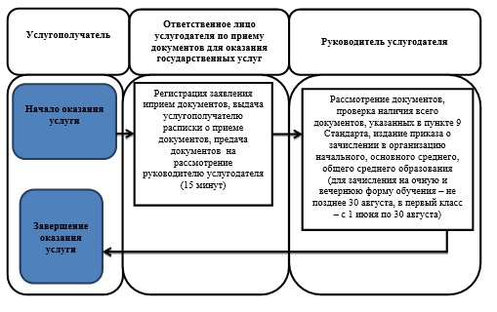
Условные обозначения
СФЕ - структурно-функциональная единица: взаимодействие структурных подразделений (работников) услугодателя;
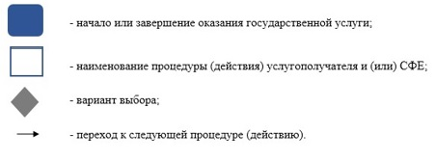

Приложение 2
к регламенту государственной
услуги услуги «Прием документов
и зачисление в организации
образования, независимо от ведомственной
подчиненности для обучения по
общеобразовательным программам
начального, основного среднего,
общего среднего образования»
Диаграмма функционального взаимодействия информационных систем,
задействованных в оказании государственной услуги через ПЭП
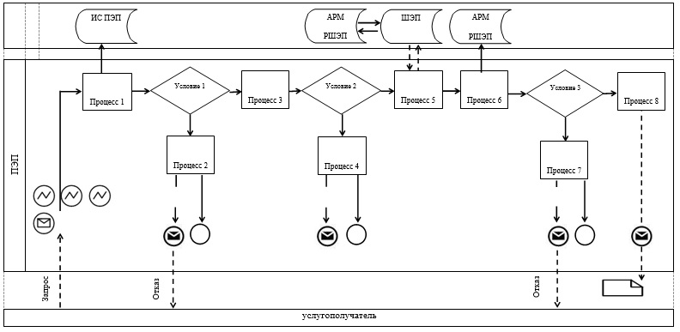
Таблица. Условные обозначения

Утвержден
постановлением акимата
города Алматы
от 10 сентября 2015 года
№ 3/542
Регламент государственной услуги
«Выдача разрешения на обучение в форме экстерната в организациях
основного среднего, общего среднего образования»

1. Общие положения
1. Настоящий Регламент государственной услуги «Выдача разрешения на обучение в форме экстерната в организациях основного среднего, общего среднего образования» (далее – Регламент) разработан на основании стандарта государственной услуги «Выдача разрешения на обучение в форме экстерната в организациях основного среднего, общего среднего образования», утвержденного приказом Министра образования и науки Республики Казахстан от 8 апреля 2015 года № 179 (далее - Стандарт).
Государственная услуга «Выдача разрешения на обучение в форме экстерната в организациях основного среднего, общего среднего образования» (далее - государственная услуга) оказывается коммунальным государственным учреждением «Управление образования города Алматы» (далее - услугодатель).
Прием заявления и выдача результата оказания государственной услуги осуществляется через:
1) Некоммерческое акционерное общество «Государственная корпорация «Правительство для граждан» (далее - Государственная корпорация);
2) веб-портал «электронного правительства» www.egov.kz (далее - ПЭП).
2. Форма оказания государственной услуги: электронная (частично автоматизированная) и (или) бумажная.
3. Результатом оказания государственной услуги является выписка из приказа о разрешении на обучение в форме экстерната в организациях основного среднего, общего среднего образования по форме, согласно приложению 1 Стандарта.
В случае обращения услугополучателя за получением результата оказания государственной услуги на бумажном носителе результат оказания государственной услуги оформляется в электронной форме, согласно приложению 1 Стандарта, распечатывается, заверяется печатью и подписью уполномоченного лица услугодателя.
При обращении на ПЭП результат оказания государственной услуги направляется услугополучателю в форме электронного документа, удостоверенного электронной цифровой подписью уполномоченного лица услугодателя.
Форма предоставления результата оказания государственной услуги: электронная.
4. Государственная услуга оказывается бесплатно физическим лицам (далее - услугополучатель).
5. Понятия и сокращения, используемые в настоящем Регламенте:
1) АРМ - автоматизированное рабочее место;
2) информационная система (далее – ИС) – система, предназначенная для хранения, обработки, поиска, распространения, передачи и предоставления информации с применением аппаратно-программного комплекса;
3) единая нотариальная информационная система (далее - ЕНИС) - это аппаратно-программный комплекс, предназначенный для автоматизации нотариальной деятельности и взаимодействия органов юстиции и нотариальных палат;
4) ИС МИО – информационная система местных исполнительных органов;
5) МИО - местный исполнительный орган - коммунальное государственное учреждение «Управление образования города Алматы», непосредственно предоставляющее государственную услугу;
6) индивидуальный идентификационный номер (далее - ИИН) - уникальный номер, формируемый для физического лица, в том числе индивидуального предпринимателя, осуществляющего деятельность в виде личного предпринимательства;
7) ГБД ФЛ - государственная база данных «Физические лица»;
8) информационная система Государственной корпорации (далее - ИС ГК) - информационная система, предназначенная для автоматизации процесса предоставления услуг населению (физическим и юридическим лицам) через Государственные корпорации Республики Казахстан, а также соответствующими министерствами и ведомствами;
9) электронный документ - документ, в котором информация представлена в электронно-цифровой форме и удостоверена посредством ЭЦП;
10) электронная цифровая подпись (далее - ЭЦП) - набор электронных цифровых символов, созданный средствами электронной цифровой подписи и подтверждающий достоверность электронного документа, его принадлежность и неизменность содержания;
11) шлюз «электронного правительства» (далее - ШЭП) - информационная система, предназначенная для интеграции информационных систем «электронного правительства» в рамках реализации электронных услуг;
12) региональный шлюз «электронного правительства» (далее - РШЭП) - подсистема шлюза «электронного правительства», предназначенная для интеграции информационных систем «электронного акимата» в рамках реализации электронных услуг.
2. Описание порядка действий структурных подразделений (работников)
услугодателя в процессе оказания государственной услуги
6. Основанием для начала процедуры (действия) по оказанию государственной услуги является получение услугодателем заявления и необходимых документов для оказания государственной услуги от услугополучателя предусмотренных пунктом 9 Стандарта.
7. Процедуры (действия), входящие в состав процесса оказания государственной услуги:
1) прием и передача предоставленных документов услугополучателя на рассмотрение руководителю услугодателя ответственным лицом услугодателя по приему документов для оказания государственных услуг, длительность процедуры - 15 минут;
2) оформление результата оказания государственной услуги специалистом услугодателя, длительность процедуры - 14 рабочих дней;
3) выдача результата оказания государственной услуги услугополучателю, длительность процедуры - 1 рабочий день.
8. Результат процедуры (действия) по оказанию государственной услуги, который служит основанием для начала выполнения следующей процедуры (действия):
1) отписывание руководителем услугодателя согласно резолюции заявления услугополучателя специалисту услугодателя для исполнения;
2) подписывание руководителем услугодателя результата оказания государственной услуги;
3) получение услугополучателем результата оказания государственной услуги.
3. Описание порядка взаимодействия структурных подразделений (работников)
услугодателя в процессе оказания государственной услуги
9. Перечень структурных подразделений услугодателя, участвующих в процессе оказания государственной услуги:
ответственное лицо услугодателя по приему документов для оказания государственных услуг;
специалист услугодателя;
руководитель услугодателя.
10. Описание последовательности процедур (действий) между структурными подразделениями (работниками) услугодателя:
1) ответственное лицо услугодателя по приему документов для оказания государственных услуг осуществляет прием документов предоставленные услугополучателем и передает на рассмотрение руководителю услугодателя, длительность процедуры - 15 минут;
2) руководитель услугодателя согласно резолюции отписывает заявление услугополучателя специалисту услугодателя для исполнения, длительность процедуры - 15 минут;
3) специалист услугодателя осуществляет проверку полноты документов, подготавливает выписку из приказа о разрешении на обучение в форме экстерната в организациях основного среднего, общего среднего образования по форме, согласно приложению 1 Стандарта, после передает результат оказания государственной услуги ответственному лицу услугодателя по приему документов для оказания государственных услуг для передачи работнику Государственной корпорации, длительность процедуры - 14 рабочих дней;
4) ответственное лицо услугодателя по приему документов для оказания государственных услуг передает результат оказания государственной услуги работнику Государственной корпорации для передачи услугополучателю, длительность процедуры - 1 рабочий день.
11. Сроки оказания государственной услуги:
1) с момента сдачи пакета документов в Государственную корпорацию, а также при обращении на ПЭП - 15 рабочих дней.
При обращении в Государственную корпорацию день приема не входит в срок оказания государственной услуги.
2) максимально допустимое время ожидания для сдачи пакета документов услугодателю - 15 минут;
3) максимально допустимое время обслуживания услугодателем - 15 минут.
4) заявление услугополучателя для обучения в форме экстерната подается не позднее 1 декабря текущего учебного года.
12. График работы:
1) услугодателя - с понедельника по пятницу включительно, за исключением выходных и праздничных дней согласно трудовому законодательству Республики Казахстан в соответствии с установленным графиком работы, с перерывом на обед с 13.00 до 14.00 часов;
2) Государственной корпорации - с понедельника по субботу включительно, за исключением воскресенья и праздничных дней согласно трудовому законодательству Республики Казахстан, в соответствии с установленным графиком работы с 9.00 до 20.00 часов, без перерыва на обед.
Государственная услуга оказывается по месту нахождения услугодателя, также посредством «бронирования» электронной очереди на ПЭП.
3) ПЭП - круглосуточно, за исключением технических перерывов в связи с проведением ремонтных работ (при обращении услугополучателя после окончания рабочего времени, в выходные и праздничные дни согласно трудовому законодательству Республики Казахстан, прием заявлений и выдача результатов оказания государственной услуги осуществляется следующим рабочим днем).
4. Описание порядка взаимодействия с Государственной корпорацией, а также
порядка использования информационных систем в процессе оказания
государственной услуги
13. При приеме документов через Государственную корпорацию услугополучателю выдается расписка о приеме соответствующих документов.
В Государственной корпорации выдача готовых документов осуществляется на основании расписки о приеме соответствующих документов при предъявлении документа, удостоверяющего личность (либо его представителя по нотариально заверенной доверенности).
Государственная корпорация обеспечивает хранение результата в течение одного месяца, после чего передает их услугодателю для дальнейшего хранения.
При обращении услугополучателя по истечении одного месяца по запросу Государственной корпорации услугодатель в течение одного рабочего дня направляет готовые документы в Государственную корпорацию для выдачи услугополучателю.
14. В случае предоставления услугополучателем неполного пакета документов согласно пункту 9 Стандарта работник Государственной корпорации отказывает в приеме заявления и выдает расписку об отказе в приеме документов по форме, согласно приложению 3 Стандарта.
15. Описание действия работника Государственной корпорации при регистрации и обработке запроса услугополучателя в интегрированной информационной системе Государственной корпорации:
1) процесс 1 - ввод работником Государственной корпорации в АРМ ИС ГК логина и пароля (процесс авторизации) для оказания услуги;
2) процесс 2 - выбор работником Государственной корпорации государственной услуги, указанной в настоящем Регламенте, вывод на экран формы запроса для оказания государственной услуги и ввод работником Государственной корпорации данных услугополучателя, а также данных по доверенности представителя услугополучателя (при нотариально удостоверенной доверенности, при ином удостоверении доверенности - данные доверенности не заполняются);
3) процесс 3 - направление запроса через ШЭП в ГБД ФЛ о данных услугополучателя, а также в ЕНИС о данных доверенности представителя услугополучателя;
4) условие 1 - проверка наличия данных услугополучателя в ГБД ФЛ, данных доверенности в ЕНИС;
5) процесс 4 - формирование сообщения о невозможности получения данных в связи с отсутствием данных услугополучателя в ГБД ФЛ, данных доверенности в ЕНИС;
6) процесс 5 - заполнение работником Государственной корпорации формы запроса в части отметки о наличии документов в бумажной форме и сканирование документов, предоставленных услугополучателем, прикрепление их к форме запроса и удостоверение посредством ЭЦП заполненной формы (введенных данных) запроса на оказание государственной услуги;
7) процесс 6 - направление электронного документа (запроса услугополучателя), удостоверенного (подписанного) ЭЦП работника Государственной корпорации через ШЭП в АРМ РШЭП;
8) процесс 7 - регистрация электронного документа в АРМ РШЭП;
9) условие 2 - проверка (обработка) услугодателя на соответствие приложенных услугополучателем документов, указанных в пункте 9 Стандарта и основания для оказания государственной услуги;
10) процесс 8 - формирование сообщения об отказе в запрашиваемой государственной услуге в связи с имеющимися нарушениями в документах услугополучателя;
11) процесс 9 - получение услугополучателем через работника Государственной корпорации результата государственной услуги (справки).
16. Описание действия работника Государственной корпорации при регистрации и обработке запроса услугополучателя в интегрированной информационной системе Государственной корпорации (диаграмма № 1 функционального взаимодействия информационных систем, задействованных в оказании государственной услуги в графической форме) приведены в приложении 1 к настоящему Регламенту.
17. В случае обращения через ПЭП услугополучателю в «личный кабинет» направляется статус о принятии запроса на государственную услугу, а также уведомление с указанием даты и времени получения результата государственной услуги.
На ПЭП прием электронного запроса осуществляется в «личном кабинете» услугополучателя.
Сведения о документах, удостоверяющих личность, свидетельстве о рождении, произведенным на территории Республики Казахстан после 2008 года, содержащиеся в государственных информационных системах, предоставляются услугодателю из соответствующих государственных информационных систем через шлюз «электронного правительства».
Описание порядка обращения и последовательности процедур (действий) услугодателя и услугополучателя при оказании государственных услуг через ПЭП:
1) услугополучатель осуществляет регистрацию на ПЭП с помощью ИИН и пароля (осуществляется для незарегистрированных услугополучателей на ПЭП);
2) процесс 1 – ввод услугополучателем ИИН и пароля (процесс авторизации) на ПЭП для получения государственной услуги;
3) условие 1 – проверка на ПЭП подлинности данных о зарегистрированном услугополучателе через ИИН и пароль;
4) процесс 2 – формирование ПЭП сообщения об отказе в авторизации в связи с имеющимися нарушениями в данных услугополучателя;
5) процесс 3 – выбор услугополучателем услуги, указанной в настоящем Регламенте, вывод на экран формы запроса для оказания государственной услуги и заполнение услугополучателем формы (ввод данных) с учетом ее структуры и форматных требований, прикрепление к форме запроса необходимых копий документов в электронном виде, указанные в пункте 9 Стандарта, а также выбор услугополучателем регистрационного свидетельства ЭЦП для удостоверения (подписания) запроса;
6) условие 2 – проверка на ПЭП срока действия регистрационного свидетельства ЭЦП и отсутствия в списке отозванных (аннулированных) регистрационных свидетельств, а также соответствия идентификационных данных (между ИИН, указанным в запросе и ИИН, указанным в регистрационном свидетельстве ЭЦП);
7) процесс 4 – формирование сообщения об отказе в запрашиваемой государственной услуге в связи с не подтверждением подлинности ЭЦП получателя;
8) процесс 5 - удостоверение запроса для оказания государственной услуги посредством ЭЦП услугополучателя и направление электронного документа (запроса) через ШЭП в АРМ РШЭП для обработки услугодателя;
9) процесс 6 - регистрация электронного документа в АРМ РШЭП;
10) условие 3 - проверка (обработка) услугодателемна соответствие приложенных услугополучателем документов, указанных в пункте 9 Стандарта и основания для оказания государственной услуги;
11) процесс 7 - формирование сообщения об отказе в запрашиваемой государственной услуге в связи с имеющимися нарушениями в документах услугополучателя;
12) процесс 8 - получение услугополучателем результата государственной услуги (справки в форме электронного документа), сформированного АРМ РШЭП. Электронный документ формируется с использованием ЭЦП специалистауслугодателя, услугополучатель осуществляет регистрацию на ПЭП с помощью ИИН и пароля (осуществляется для незарегистрированных услугополучателей на ПЭП).
18. Описание порядка обращения и последовательности процедур (действий) услугодателя и услугополучателя при оказании государственных услуг через ПЭП (диаграмма№ 2 функционального взаимодействия информационных систем, задействованных в оказании государственной услуги, в графической форме) приведены в приложении 1 к настоящему Регламенту.
19. Подробное описание последовательности процедур (действий), взаимодействий структурных подразделений (работников) услугодателя в процессе оказания государственной услуги, а также описание порядка взаимодействия с Государственной корпорацией отражается в справочнике бизнес-процессов оказания государственной услуги, согласно приложению 2 к настоящему Регламенту.
Приложение 1
к регламенту государственной
услуги «Выдача разрешения на
обучение в форме экстерната
в организациях основного
среднего, общего среднего
образования»
Диаграмма № 1 функционального взаимодействия при оказании
государственной услуги через Государственную корпорацию
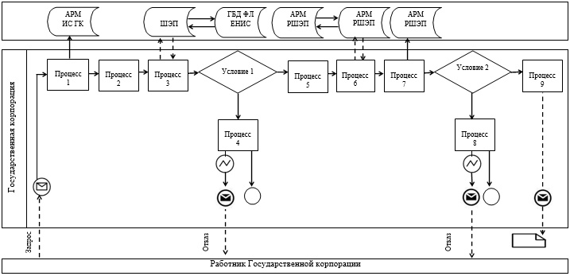

Диаграмма № 2 функционального взаимодействия при оказании
государственной услуги через ПЭП
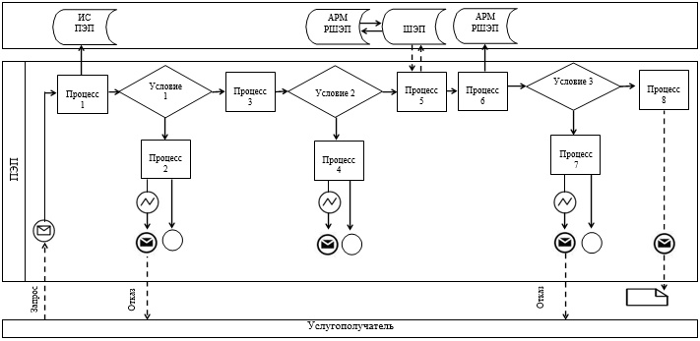
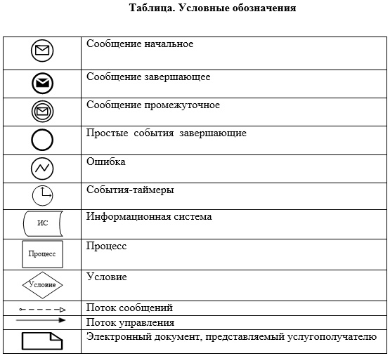

Приложение 2
к регламенту государственной
услуги «Выдача разрешения на
обучение в форме экстерната
в организациях основного
среднего, общего среднего
образования»
Справочник бизнес-процессов оказания государственной услуги
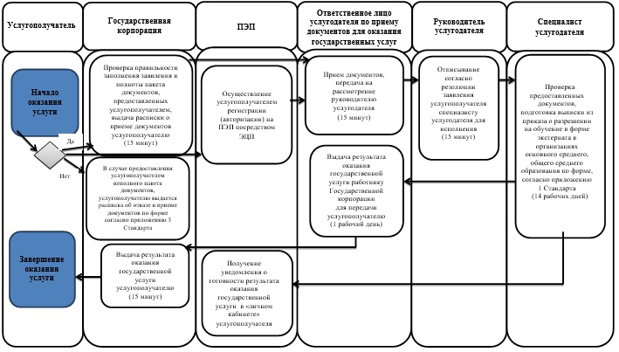

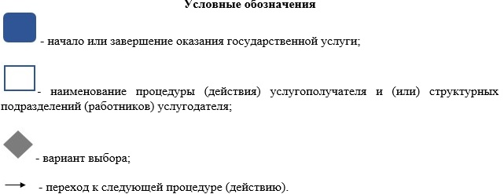

Утвержден
постановлением акимата
города Алматы
от 10 сентября 2015 года
№ 3/542
Регламент государственной услуги «Выдача дубликатов документов
об основном среднем, общем среднем образовании»

1. Общие положения
1. Настоящий регламент государственной услуги «Выдача дубликатов документов об основном среднем, общем среднем образовании» (далее – Регламент) разработан на основании стандарта государственной услуги «Выдача дубликатов документов об основном среднем, общем среднем образовании», утвержденный приказом Министра образования и науки Республики Казахстан от 8 апреля 2015 года № 179 (далее – Стандарт).
Государственная услуга «Выдача дубликатов документов об основном среднем, общем среднем образовании» (далее - государственная услуга) оказывается организациями основного среднего и общего среднего образования города Алматы (далее – услугодатель).
Прием заявления и выдача результата оказания государственной услуги осуществляется через:
1) канцелярию услугодателя;
2) Некоммерческое акционерное общество «Государственная корпорация «Правительство для граждан» (далее - Государственная корпорация).
2. Форма оказания государственной услуги: бумажная.
3. Результатом оказания государственной услуги является выдача дубликата свидетельства об основном среднем образовании, дубликата аттестата об общем среднем образовании.
Форма предоставления результата оказания государственной услуги: бумажная.
4. Государственная услуга оказывается бесплатно физическим лицам (далее - услугополучатель).
2. Описание порядка действий структурных подразделений (работников)
услугодателя в процессе оказания государственной услуги
5. Основанием для начала процедуры (действия) по оказанию государственной услуги является получение услугодателем заявления и необходимых документов для оказания государственной услуги от услугополучателя, предусмотренных пунктом 9 Стандарта.
6. Процедуры (действия), входящие в состав процесса оказания государственной услуги:
1) регистрация заявления и прием документов ответственным лицом услугодателя по приему документов для оказания государственных услуг, длительность процедуры – 15 минут;
2) рассмотрение заявления и проверка предоставленных документов руководителем услугодателя, длительность процедуры – 15 минут;
3) оформление результата оказания государственной услуги ответственным лицом услугодателя, длительность процедуры – 14 рабочих дней;
4) выдача результата оказания государственной услуги услугополучателю, длительность процедуры – 1 рабочий день.
7. Результат процедуры (действия) по оказанию государственной услуги, который служит основанием для начала выполнения следующей процедуры (действия):
1) выдача услугополучателю расписки о приеме документов;
2) отписывание руководителем услугодателя согласно резолюции заявление услугополучателя ответственному лицу услугодателя для исполнения;
3) подписывание руководителем услугодателя дубликата свидетельства об основном среднем образовании, дубликата аттестата об общем среднем образовании;
4) выдача результата оказания государственной услуги услугополучателю.
3. Описание порядка взаимодействия структурных подразделений
(работников) услугодателя в процессе оказания государственной услуги
8. Перечень структурных подразделений услугодателя, участвующих в процессе оказания государственной услуги:
ответственное лицо услугодателя по приему документов для оказания государственных услуг;
ответственное лицо услугодателя;
руководитель услугодателя.
9. Описание последовательности процедур (действий) между структурными подразделениями (работниками) услугодателя:
1) ответственное лицо услугодателя по приему документов для оказания государственных услуг регистрирует заявление, принимает документы и направляет на рассмотрение руководителю услугодателя, длительность процедуры – 15 минут;
2) руководитель услугодателя согласно резолюции отписывает заявление услугополучателя ответственному лицу услугодателя для исполнения, длительность процедуры – 15 минут;
3) ответственное лицо услугодателя осуществляет проверку полноты документов, подготавливает дубликат свидетельства об основном среднем образовании, дубликат аттестата об общем среднем образовании, подписывает у руководителя услугодателя после передает ответственному лицу услугодателя по приему документов для оказания государственных услуг для выдачи услугополучателю, длительность процедуры – 14 рабочих дней;
4) ответственное лицо услугодателя по приему документов для оказания государственных услуг выдает дубликат свидетельства об основном среднем образовании, дубликат аттестата об общем среднем образовании услугополучателю, длительность процедуры – 1 рабочий день.
10. Сроки оказания государственной услуги:
1) с момента сдачи услугополучателем документов при обращении к услугодателю или в Государственную корпорацию - 15 рабочих дней;
2) максимально допустимое время ожидания в очереди для сдачи пакета документов - 15 минут;
3) максимально допустимое время обслуживания - 15 минут.
11. График работы:
1) услугодателя: с понедельника по пятницу включительно, за исключением выходных и праздничных дней, согласно трудовому законодательству Республики Казахстан, в соответствии c установленным графиком работы услугодателя с 9.00 до 18.00 часов, с перерывом на обед с 13.00 до 14.00 часов.
Прием заявления и выдача результатов осуществляется с 9.00 до 18.00 часов, с перерывом на обед с 13.00 до 14.00 часов.
Государственная услуга оказывается в порядке очереди без предварительной записи и ускоренного обслуживания.
2) Государственной корпорации: с понедельника по субботу включительно, за исключением воскресенья и праздничных дней согласно трудовому законодательству Республики Казахстан, в соответствии с установленным графиком работы с 9.00 до 20.00 часов, без перерыва на обед.
Прием осуществляется в порядке «электронной» очереди по выбору услугополучателя без ускоренного обслуживания, также посредством «бронирования» электронной очереди на ПЭП.
4. Описание порядка взаимодействия с Государственной корпорацией
12. Описание порядка обращений в Государственную корпорацию с указанием длительности каждой процедуры:
1) услугополучатель подает заявление и необходимые документы, указанные в пункте 9 Стандарта работнику Государственной корпорации, при приеме документов услугополучателю выдается расписка о приеме соответствующих документов, длительность процедуры – 15 минут;
2) работник Государственной корпорации осуществляет прием документов и направляет в накопительный отдел Государственной корпорации для передачи услугодателю, длительность процедуры – 15 минут;
3) ответственное лицо услугодателя по приему документов для оказания государственных услуг регистрирует заявление, принимает документы и направляет документы на рассмотрение руководителю услугодателя, длительность процедуры – 15 минут;
4) руководитель услугодателя согласно резолюции отписывает заявление услугополучателя ответственому лицу услугодателя для исполнения, длительность процедуры – 15 минут;
5) ответственное лицо услугодателя осуществляет проверку полноты документов, подготавливает дубликат свидетельства об основном среднем образовании, дубликат аттестата об общем среднем образовании, подписывает у руководителя услугодателя после передает ответственному лицу услугодателя по приему документов для оказания государственных услуг для выдачи услугополучателю, длительность процедуры – 14 рабочих дней;
6) ответственное лицо услугодателя по приему документов для оказания государственных услуг выдает дубликат свидетельства об основном среднем образовании, дубликат аттестата об общем среднем образовании работнику Государственной корпорации, длительность процедуры – 1 рабочий день;
7) работник Государственной корпорации выдает дубликат свидетельства об основном среднем образовании, дубликат аттестата об общем среднем образовании услугополучателю, длительность процедуры – 15 минут.
Сведения о документах, удостоверяющих личность, свидетельстве о рождении, произведенным на территории Республики Казахстан после 2008 года, содержащиеся в государственных информационных системах, сотрудник услугодателя получает из соответствующих государственных информационных систем.
Услугодатель и работник Государственной корпорации получает согласие услугополучателя на использование сведений, составляющих охраняемую законом тайну, содержащихся в информационных системах, при оказании государственных услуг, если иное не предусмотрено законами Республики Казахстан.
В Государственной корпорации выдача готовых документов осуществляется на основании расписки о приеме соответствующих документов, при предъявлении документа, удостоверяющего личность (либо его представителя по нотариально заверенной доверенности).
Государственная корпорация обеспечивает хранение результата в течение одного месяца, после чего передает их услугодателю для дальнейшего хранения. При обращении услугополучателя по истечении одного месяца по запросу Государственной корпорации услугодатель в течение одного рабочего дня направляет готовые документы в Государственную корпорацию для выдачи услугополучателю.
13. В случае предоставления услугополучателем неполного пакета документов согласно пункту 9 Стандарта работник Государственной корпорации отказывает в приеме заявления и выдает расписку об отказе в приеме документов по форме, согласно приложению 2 Стандарта.
14. Подробное описание последовательности процедур (действий), взаимодействий структурных подразделений (работников) услугодателя в процессе оказания государственной услуги, а также описание порядка взаимодействия с Государственной корпорацией отражается в справочнике бизнес-процессов оказания государственной услуги, согласно приложению 2 к настоящему Регламенту.

Приложение
к регламенту государственной
услуги «Выдача дубликатов
документов об основном
среднем, общем среднем
образовании»
Справочник бизнес-процессов оказания государственной услуги
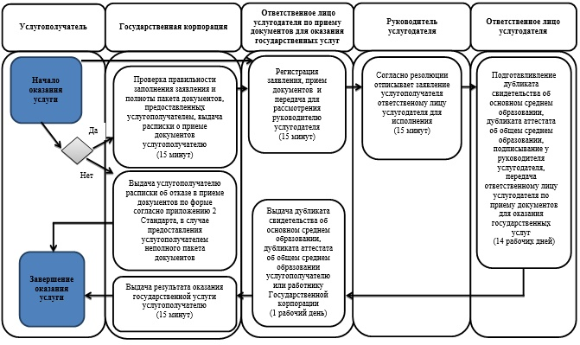

12.08.2016 редакциясында
Жарияланған: "Алматы Ақшамы" 22.10.2015 ж. № 128 (5162); "Вечерний Алматы" от 22.10.2015 г. № 127 (12964); "Әділет" ақпараттық-құқықтық жүйесі 21.10.2015 ж.; Информационно-правовая система "Әділет" 21.10.2015 г.
Алматы қаласы әкімдігінің 2015 жылғы 10 қыркүйектегі № 3/542 қаулысы. Алматы қаласы Әділет департаментінде 2015 жылғы 08 қазанда № 1210 болып тіркелді
Орта бiлiм беру саласында Алматы қаласы Білім
басқармасы көрсететiн мемлекеттiк көрсетiлетiн
қызметтер регламенттерін бекiту туралы
Қазақстан Республикасының 2001 жылғы 23 қаңтардағы «Қазақстан Республикасындағы жергілікті мемлекеттік басқару және өзін-өзі басқару туралы», 2013 жылғы 15 сәуiрдегi «Мемлекеттiк көрсетiлетiн қызметтер туралы» Заңдарына, Қазақстан Республикасы Білім және ғылым министрінің 2015 жылғы 8 сәуiрдегi № 179 «Орта бiлiм беру саласында жергiлiктi атқарушы органдармен мемлекеттiк көрсетiлетiн қызметтер стандарттарын бекiту туралы» бұйрығына сәйкес Алматы қаласының әкiмдiгi ҚАУЛЫ ЕТЕДI:
1. Қоса берiлiп отырған:
1) «Бастауыш, негiзгi орта, жалпы орта бiлiм берудiң жалпы бiлiм беретiн бағдарламалары бойынша оқыту үшiн ведомстволық бағыныстылығына қарамастан, бiлiм беру ұйымдарына құжаттар қабылдау және оқуға қабылдау» мемлекеттiк көрсетiлетiн қызмет регламенті;
2) «Негiзгi орта, жалпы орта бiлiм беру ұйымдарында экстернат нысанында оқытуға рұқсат беру» мемлекеттiк көрсетiлетiн қызмет регламенті;
3) «Негiзгi орта, жалпы орта бiлiм туралы құжаттардың телнұсқаларын беру» мемлекеттiк көрсетiлетiн қызмет регламенті бекітілсін.
2. Алматы қаласы Бiлiм басқармасы осы қаулыны әдiлет органдарында мемлекеттiк тiркеудi, оны бұқаралық ақпарат құралдарында ресми жариялауды және интернет-ресурста орналастыруды қамтамасыз етсiн.
3. Осы қаулының орындалуын бақылау Алматы қаласы әкімінің орынбасары З. Аманжоловаға жүктелсін.
4. Осы қаулы әділет органдарында мемлекеттік тіркелген күннен бастап күшіне енеді және ол алғаш ресми жарияланғаннан кейін күнтізбелік он күн өткен соң қолданысқа енгізіледі.
Алматы қаласының әкімі Б. Байбек

Алматы қаласы әкiмдiгiнiң
2015 жылғы 10 қыркүйектегі
№ 3/542 қаулысымен бекiтiлдi
«Бастауыш, негiзгi орта, жалпы орта бiлiм
берудiң жалпы бiлiм беретiн бағдарламалары
бойынша оқыту үшiн ведомстволық бағыныстылығына
қарамастан, бiлiм беру ұйымдарына құжаттар
қабылдау және оқуға қабылдау»мемлекеттiк
көрсетiлетiн қызмет регламентi
1. Жалпы ережелер
1. Осы «Бастауыш, негiзгi орта, жалпы орта бiлiм берудiң жалпы бiлiм беретiн бағдарламалары бойынша оқыту үшiн ведомстволық бағыныстылығына қарамастан, бiлiм беру ұйымдарына құжаттар қабылдау және оқуға қабылдау» мемлекеттiк көрсетiлетiн қызмет регламентi(бұдан әрі – Регламент) Қазақстан Республикасы Білім және ғылым министрінің 2015 жылғы 8 сәуірдегі № 179 бұйрығымен бекітілген «Бастауыш, негiзгi орта, жалпы орта бiлiм берудiң жалпы бiлiм беретiн бағдарламалары бойынша оқыту үшiн ведомстволық бағыныстылығына қарамастан, бiлiм беру ұйымдарына құжаттар қабылдау және оқуға қабылдау» мемлекеттік көрсетілетін қызмет стандарты (бұдан әрі – Стандарт) негізінде әзірленді.
«Бастауыш, негiзгi орта, жалпы орта бiлiм берудiң жалпы бiлiм беретiн бағдарламалары бойынша оқыту үшiн ведомстволық бағыныстылығына қарамастан, бiлiм беру ұйымдарына құжаттар қабылдау және оқуға қабылдау» мемлекеттiк көрсетiлетiн қызметi (бұдан әрi – мемлекеттiк көрсетiлетiн қызмет) Алматы қаласының бастауыш, негiзгi орта және жалпы орта бiлiм беру ұйымдары арқылы көрсетiледi (бұдан әрi – көрсетiлетiн қызметтi берушi).
Өтiнiштi қабылдау және мемлекеттiк қызмет көрсетудiң нәтижесiн беру:
1) көрсетiлетiн қызметтi берушiнiң кеңсесi;
2) www.egov.kz «электрондық үкiмет» веб-порталы (бұдан әрi – ЭҮП) арқылы жүзеге асырылады.
2. Мемлекеттiк қызмет көрсетудiң нысаны: электронды, қағаз түрiнде.
3. Мемлекеттiк қызмет көрсетудiң нәтижесi: құжаттардың қабылданғаны туралы қолхат және жаңа оқу жылынан бастап бастауыш, негiзгi орта, жалпы орта бiлiм беру ұйымына қабылдау туралы бұйрық.
Мемлекеттiк қызмет көрсетудiң нәтижесiн ұсыну нысаны: электронды, қағаз түрiнде.
Мемлекеттiк қызмет көрсету нәтижесiн қағаз жеткiзгiште алу үшiн көрсетiлетiн қызметтi берушiге жүгiнген кезде нәтижесi қағаз жеткiзгiште ресiмделедi.
ЭҮП арқылы жүгiнген кезде көрсетiлетiн қызметтi алушының «жеке кабинетiне» көрсетiлетiн қызметтi берушiнiң уәкiлеттi тұлғасының электрондық цифрлық қолтаңбасы (бұдан әрi – ЭЦҚ) қойылған электрондық құжат нысанында бiлiм беру ұйымына қабылданғаны туралы хабарлама келедi.
4. Мемлекеттiк қызмет жеке тұлғаларға (бұдан әрi - көрсетiлетiн қызметтi алушы) тегiн көрсетiледi.
5. Осы Регламентте қолданылатын түсiнiктер мен қысқартулар:
1) автоматтандырылған жұмыс орны (бұдан әрі – АЖО);
2) жеке сәйкестендiру нөмiрi (бұдан әрi - ЖСН);
3) ақпараттық жүйе (бұдан әрi - АЖ) – аппараттық-бағдарламалық кешендi қолдану арқылы ақпаратты сақтау, өңдеу, iздестiру, тарату, жеткiзу және тапсыру үшiн арналған жүйе;
4) бiрыңғай нотариалдық ақпараттық жүйе (бұдан әрi – БНАЖ) – бұл нотариалдық қызметтi автоматтандыруға, әдiлет және нотариалдық палаталар органдарының өзара-әрекеттестiгiне арналған аппаратты-бағдарламалық жүйе;
5) ЖАО АЖ – жергiлiктi атқарушы орган ақпараттық жүйесi;
6) ЖАО - жергiлiктi атқарушы орган – мемлекеттiк қызметтi тiкелей көрсетушi «Алматы қаласы Білім басқармасы» коммуналдық мемлекеттiк мекемесi;
7) жеке сәйкестендiру нөмiрi (бұдан әрi - ЖСН) – жеке тұлғаға, соның iшiнде жеке кәсiпкерлiк сипатындағы қызметтi жүзеге асыратын жеке кәсiпкерге арнап қалыптастырылған бiрегей нөмiр;
8) ЖТ ММБ - «Жеке тұлғалар» мемлекеттiк мәлiметтер базасы;
9) халыққа қызмет көрсету орталықтарының бiрiктiрiлген ақпараттық жүйесi (бұдан әрi – ХҚКО АЖ) – тұрғындарға қызмет көрсету үдерісiн Қазақстан Республикасының халыққа (жеке және заңды тұлғаларға) қызмет көрсету орталықтары, сонымен қатар тиiстi министрлiктер мен ведомстволар арқылы автоматтандыруға арналған ақпараттық жүйе;
10) электрондық құжат – ақпаратты электронды-сандық үлгiде тапсыратын және ЭЦҚ куәландырылған құжат;
11) электрондық мемлекеттiк қызмет – ақпараттық технологияларды қолдану арқылы электрондық үлгiде көрсетiлетiн мемлекеттiк қызмет;
12) электрондық цифрлық қолтаңба (бұдан әрi - ЭЦҚ) — электрондық цифрлық қолтаңба құралдарымен құрылған және электрондық құжаттың анықтығын, оның қатыстылығын және мазмұнының өзгермейтiндiгiн растайтын электрондық сандық символдар жиынтығы;
13) «электрондық үкiмет» шлюзі (бұдан әрi - ЭҮШ) – электрондық қызметтердi жүзеге асыру аясында «электрондық үкiмет» ақпараттық жүйесiн бiрiктiру үшiн арналған ақпараттық жүйе;
14) «электрондық үкiметтiң» аймақтық шлюзi (бұдан әрi - ЭҮАШ) – электрондық қызметтердi iске асыру аясында «электрондық әкiмдiк» ақпараттық жүйелерiн бiрiктiруге арналған «электрондық үкiмет» шлюзiнiң қосалқы жүйесi.
2. Мемлекеттiк қызмет көрсету процесiнде көрсетiлетiнқызметтi
берушiнiң құрылымдық бөлiмшелерiнiң(қызметкерлерiнiң)
iс-әрекет тәртiбiнің сипаттамасы
6. Көрсетiлетiн қызметтi берушi арқылы көрсетiлетiн қызметтi алушыдан мемлекеттiк қызметтi көрсету үшiн Стандарттың 9 тармағында көрсетiлген қажеттi құжаттарды алу мемлекеттiк қызметтi көрсету бойынша рәсiмдi (iс-әрекеттi) бастауға негiз болып табылады.
7. Мемлекеттiк қызметтi көрсету үдерiсiнiң құрамына кiретiн рәсiмдер (iс-әрекеттер):
1) мемлекеттiк қызметтi көрсетуге қатысты құжаттарды қабылдайтын көрсетiлетiн қызметтi берушiнiң жауапты тұлғасымен құжаттарды қабылдау және өтiнiштi тiркеу, рәсiмнiң ұзақтығы - 15 минут;
2) көрсетiлетiн қызметтi алушыға көрсетiлетiн мемлекеттiк қызметтiң нәтижесiн беру, рәсiмнiң ұзақтығы - бастауыш, негiзгi орта, жалпы орта бiлiм беру ұйымына қабылдау үшiн:
оқудың күндiзгi және кешкi нысанына – 30 тамыздан кешiктiрмей;
бiрiншi сыныпқа – 1 маусым мен 30 тамыз аралығында.
8. Келесi рәсiмдi (iс-қимылды) орындауды бастауға негiз болатын мемлекеттiк қызмет көрсету рәсiмiнiң (iс-қимылдың) нәтижесi:
1) мемлекеттiк қызметтi көрсетуге қатысты құжаттарды қабылдайтын көрсетiлетiн қызметтi берушiнiң жауапты тұлғасымен көрсетілетін қызметті беруші басшысының қарауына көрсетілетін қызметті алушы ұсынған өтінішті және құжаттарды ұсынуы;
2) көрсетiлетiн қызметтi алушыға көрсетiлетiн мемлекеттiк қызметтiң нәтижесiн беру.
3. Мемлекеттiк қызмет көрсету процесiнде көрсетiлетiн қызметтi
берушiнiң құрылымдық бөлiмшелерiнiң (қызметкерлерiнiң)
өзара әрекет тәртiбiнің сипаттамасы
9. Көрсетiлетiн мемлекеттiк қызмет үдерiсiне қатысатын көрсетiлетiн қызметтi берушiнiң құрылымдық бөлiмшелерiнiң тiзбесi:
мемлекеттiк қызметтi көрсетуге қатысты құжаттарды қабылдайтын көрсетiлетiн қызметтi берушiнiң жауапты тұлғасы;
көрсетiлетiн қызметтi берушiнiң басшысы.
10. Көрсетiлетiн қызметтi берушiнiң құрылымдық бөлiмшелерiнiң (қызметкерлерiнiң) арасында өзара әрекет тәртiбiнің сипаттамасы:
1) мемлекеттiк қызметтi көрсетуге қатысты құжаттарды қабылдайтын көрсетiлетiн қызметтi берушiнiң жауапты тұлғасы өтiнiшті мемлекеттiк көрсетiлетiн қызметтердi тiркеу журналына тiркеудi жүзеге асырады, құжаттарды қабылдау кезiнде көрсетiлетiн қызметтi алушыға Стандартқа 2 қосымшаға сәйкес нысан бойынша құжаттардың қабылданғаны туралы қолхат бередi, рәсiмнiң ұзақтығы - 15 минут;
2) көрсетiлетiн қызметтi берушiнiң басшысы ұсынылған құжаттарды Стандарттың 9 тармағына сәйкестiгiн тексередi, ұсынылған құжаттарды тексерiп, талдау жасағаннан кейiн жаңа оқу жылынан бастап бастауыш, негiзгi орта, жалпы орта бiлiм беру ұйымына қабылдау туралы бұйрық шығарады, рәсiмнiң ұзақтығы - бастауыш, негiзгi орта, жалпы орта бiлiм беру ұйымына қабылдау үшiн:
оқудың күндiзгi және кешкi нысанына - 30 тамыздан кешiктiрмей;
бiрiншi сыныпқа - 1 маусым мен 30 тамыз аралығында.
11. Мемлекеттiк қызмет көрсету мерзiмдерi:
1) көрсетiлетiн қызмет берушiге құжаттар топтамасын тапсырған сәттен бастап, сондай-ақ портал арқылы жүгiнген кезде - қолхат алу үшiн бес жұмыс күнi;
бастауыш, негiзгi орта, жалпы орта бiлiм беру ұйымына қабылдау үшiн:
оқудың күндiзгi және кешкi нысанына - 30 тамыздан кешiктiрмей;
бiрiншi сыныпқа - 1 маусым мен 30 тамыз аралығында;
2) құжаттар топтамасын тапсыру үшiн күтудiң рұқсат етiлген ең ұзақ уақыты - 15 минут;
3) қызмет көрсетудiң рұқсат етiлген ең ұзақ уақыты - 15 минут.
12. Құжаттарды қабылдау және мемлекеттік қызмет көрсету нәтижелерін беру көрсетілетін қызметті беруші арқылы-Қазақстан Республикасының еңбек заңнамасына сәйкес демалыс және мереке күндерiн қоспағанда, дүйсенбi - жұма аралығында, көрсетiлетiн қызметтi берушiнiң белгiленген жұмыс кестесiне сәйкес сағат 13.00-ден 14.00-ға дейiн түскi үзiлiспен сағат 9.00-ден 18.00-ға дейiн жүзеге асырылады.
Мемлекеттiк қызмет алдын ала жазылусыз және жеделдетiп қызмет көрсетусiз кезек күту тәртiбiмен көрсетiледi;
13. Көрсетiлетiн қызметтi берушiнiң мемлекеттiк көрсетілетін қызмет көрсету үдерісінде рәсiмдердiң (iс-қимылдардың) ретi, толық сипаттамасы құрылымдық бөлiмшелерiнiң (қызметкерлерiнiң) өзара iс-қимылдарының сипаттамасы осы Регламенттің 1 қосымшасына сәйкес мемлекеттiк қызмет көрсетудiң бизнес-процестерiнiң анықтамалығында көрсетiлген.
4. Өзара әрекет тәртiбiнің, сондай-ақ мемлекеттiк қызмет көрсету
процесiнде ақпараттық жүйелердi қолдану тәртiбiнің сипаттамасы
14. Көрсетілетін қызметті алушы ЭҮП арқылы жүгiнген кезде көрсетiлетiн қызметтi алуышының жеке басын растайтын құжаттың, баланың туу туралы куәлiгiнiң (егер 2008 жылдан кейiн туылса) деректерi туралы мәлiметтердi «электронды үкiмет» шлюзi арқылы тиiстi мемлекеттiк ақпараттық жүйелерден алады.
Көрсетiлетiн қызметтi алушының ЭҮП арқылы жүгiнген кезде «жеке кабинетiне» ЭЦҚ-мен расталған электронды құжат нысанында мемлекеттiк қызметтi көрсету үшiн сұратудың қабылданғаны туралы хабарлама-есеп жолданады.
15. ЭҮП арқылы мемлекеттiк қызмет көрсету кезiнде көрсетiлген қызмет берушi мен көрсетiлген қызмет алушының өтiнiш жасауы және рәсiмдердiң (iс-қимылдардың) реттiлiгiнің сипаттамасы:
1) көрсетiлетiн қызметтi алушы ЖСН және пароль арқылы ЭҮП тiркеудi жүзеге асырады (ЭҮП тiркелмеген көрсетiлетiн қызметтi алушылар үшiн жүзеге асырылады);
2) 1 үдерiс – көрсетiлетiн қызметтi алушының мемлекеттiк қызметтi алу үшiн ЖСН мен парольдi ЭҮП енгiзу үдерiсi (авторизациялау үдерiсi);
3) 1 шарт – ЭҮП тiркелген көрсетiлетiн қызметтi алушы жайлы мәлiметтердiң түпнұсқалылығын ЖСН мен пароль арқылытексеру;
4) 2 үдерiс – көрсетiлетiн қызметтi алушының мәлiметтерiнде бұзылушылықтардың болуына байланысты ЭҮП авторизациялаудан бас тарту туралы хабарламаны қалыптастыру;
5) 3 үдерiс – көрсетiлетiн қызметтi алушының осы Регламентте көрсетiлген қызметтi таңдауы, мемлекеттiк қызмет көрсету үшiн экранға тапсырыс үлгiсiн шығару және көрсетiлетiн қызметтi алушының құрылымы мен нысандық талаптарын ескере отырып, үлгiнi толтыруы (мәлiметтердi енгiзу), тапсырыс үлгiсiне Стандарттың 9 тармағында көрсетiлген қажеттi құжаттардың көшiрмесiн электронды түрде тiркеу, сонымен қатар тапсырысты растау үшiн көрсетiлетiн қызметтi алушының ЭЦҚ тiркеу куәлiгiн таңдауы;
6) 2 шарт – ЭҮП ЭЦҚ-дың тiркеу куәлiгiнiң жарамдылық мерзiмiн және қайтарылып алынған (жойылған) тiркеу куәлiктерi тiзiмiнде болмауын, сонымен қатар жеке сәйкестендiру мәлiметтерiнiң сәйкестiгiн (тапсырыста көрсетiлген ЖСН мен ЭЦҚ тiркеу куәлiгiнде көрсетiлген ЖСН арасында) тексеру;
7) 4 үдерiс – көрсетiлетiн қызметтi алушының ЭЦҚ расталмауына байланысты тапсырыс берiлген мемлекеттiк қызметтi көрсетуден бас тарту туралы хабарламаны қалыптастыру;
8) 5 үдерiс – көрсетiлетiн қызметтi алушының ЭЦҚ арқылы мемлекеттiк қызмет көрсету үшiн тапсырысты куәландыруы және көрсетiлетiн қызметтi берушiнiң өңдеуi үшiн ЭҮШ арқылы АЭҮШ АЖО-на электронды құжатты (тапсырысты) жiберу;
9) 6 үдерiс – электронды құжатты АЭҮШ АЖО-на тiркеу;
10) 3 шарт – тапсырыс берушiнiң көрсетiлетiн қызметтi алушымен қоса берiлген Стандарттың 9 тармағында көрсетiлген құжаттарын және мемлекеттiк қызмет көрсету негiздемелерiн көрсетiлетiн қызметтi берушiнiң тексеруi (өңдеуi);
11) 7 үдерiс – көрсетiлетiн қызметтi алушының құжаттарында бұзылушылықтардың болуына байланысты тапсырыс берiлген мемлекеттiк қызметтi көрсетуден бас тарту туралы хабарламаны қалыптастыру;
12) 8 үдерiс – көрсетiлетiн қызметтi алушының АЭҮШ АЖО қалыптастырылған мемлекеттiк қызмет нәтижесiн (электрондық құжат түрiндегi қолхат) алуы. Электрондық құжат көрсетiлетiн қызметтi берушiнiң уәкiлеттi тұлғасының ЭЦҚ пайдалана отырып қалыптасады, көрсетiлетiн қызметтi алушы ЖСН және парольдiң көмегiмен ЭҮП тiркеудi жүзеге асырады (ЭҮП-да тiркелмеген көрсетiлетiн қызметтi алушылар үшiн жүзеге асырылады).
16. Мемлекеттiк қызмет көрсетуге тартылған графикалық нысандағы ақпараттық жүйелердiң функционалдық өзара әрекеттестiгiнiң диаграммасы осы Регламенттiң 2 қосымшасында көрсетiлген.

«Бастауыш, негiзгi орта, жалпы орта
бiлiм берудiң жалпы бiлiм беретiн
бағдарламалары бойынша оқыту үшiн
ведомстволық бағыныстылығына
қарамастан, бiлiм беру ұйымдарына
құжаттар қабылдау және оқуға қабылдау»
мемлекеттік көрсетілетін қызмет регламентіне
1 қосымша
Мемлекеттiк қызмет көрсетудiң бизнес-процестерiнiң анықтамалығы
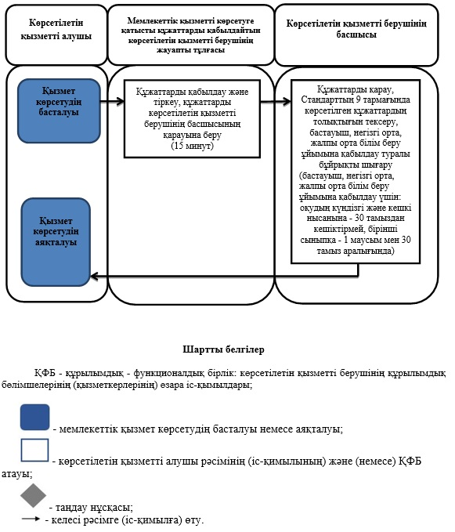

«Бастауыш, негiзгi орта, жалпы орта
бiлiм берудiң жалпы бiлiм беретiн
бағдарламалары бойынша оқыту үшiн
ведомстволық бағыныстылығына
қарамастан, бiлiм беру ұйымдарына
құжаттар қабылдау және оқуға қабылдау»
мемлекеттік көрсетілетін қызмет регламентіне
2 қосымша
ЭҮП арқылы мемлекеттiк қызмет көрсетуге
тартылған графикалық нысандағы ақпараттық жүйелердiң
функционалдық өзара әрекеттестігінің диаграммасы
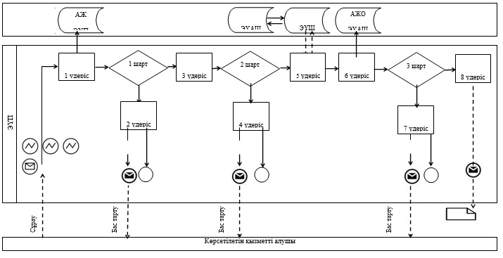
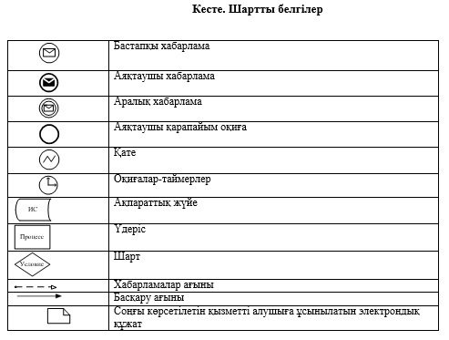

Алматы қаласы әкiмдiгiнiң
2015 жылғы 10 қыркүйектегі
№ 3/542 қаулысымен бекiтiлдi
«Негiзгi орта, жалпы орта бiлiм беру ұйымдарында
экстернат нысанында оқытуға рұқсат
беру» мемлекеттiк көрсетiлетiн қызмет регламентi

1. Жалпы ережелер
1. Осы «Негiзгi орта, жалпы орта бiлiм беру ұйымдарында экстернат нысанында оқытуға рұқсат беру» мемлекеттiк көрсетiлетiн қызмет регламентi (бұдан әрі – Регламент) Қазақстан Республикасы Білім және ғылым министрінің 2015 жылғы 8 сәуірдегі № 179 бұйрығымен бекітілген «Негiзгi орта, жалпы орта бiлiм беру ұйымдарында экстернат нысанында оқытуға рұқсат беру» мемлекеттік көрсетілетін қызмет стандарты (бұдан әрі – Стандарт) негізінде әзірленді.
«Негiзгi орта, жалпы орта бiлiм беру ұйымдарында экстернат нысанында оқытуға рұқсат беру» мемлекеттiк көрсетiлетiн қызметiн (бұдан әрi – мемлекеттiк көрсетiлетiн қызмет) «Алматы қаласы Білім басқармасы» коммуналдық мемлекеттік мекемесі көрсетедi (бұдан әрi – көрсетiлетiн қызметтi берушi).
Өтiнiштi қабылдау және мемлекеттiк қызмет көрсету нәтижесiн беру:
1) «Азаматтарға арналған үкiмет» мемлекеттiк корпорациясы» коммерциялық емес акционерлiк қоғамы (бұдан әрi - Мемлекеттiк корпорация);
2) www.egov.kz «электрондық үкiмет» веб-порталы (бұдан әрi - ЭҮП) арқылы жүзеге асырылады.
2. Мемлекеттiк қызмет көрсету нысаны: электрондық (iшiнара автоматтандырылған) және (немесе) қағаз түрiнде.
3. Мемлекеттiк қызмет көрсетудiң нәтижесi Стандарттың 1-қосымшасына сәйкес нысан бойынша негiзгi орта, жалпы орта бiлiм беру ұйымдарында экстернат нысанында оқытуға рұқсат беру туралы бұйрықтың көшiрмесi болып табылады.
Көрсетiлетiн қызметтi алушы мемлекеттiк қызметтi көрсету нәтижесiн қағаз түрiнде алуға жүгiнген жағдайда мемлекеттiк қызметтi көрсету нәтижесi Стандарттың 1-қосымшасына сәйкес нысан бойынша электрондық түрде ресiмделедi, басылып шығарылады, мөрмен расталады және көрсетiлетiн қызметтi берушiнің уәкiлеттi тұлғасының қолы қойылады.
ЭҮП жүгiнген кезде мемлекеттiк қызметтi көрсету нәтижесi көрсетiлетiн қызметтi берушi уәкiлеттi тұлғасының электронды цифрлы қолы қойылған электрондық құжат нысанында көрсетiлетiн қызметтi алушыға жолданады.
Мемлекеттiк қызмет көрсету нәтижесiн ұсыну нысаны: электронды.
4. Мемлекеттiк көрсетiлетiн қызмет жеке тұлғаларға (бұдан әрi – көрсетiлетiн қызметтi алушы) тегiн көрсетiледi.
5. Осы Регламентте қолданылатын түсiнiктер мен қысқартулар:
1) АЖО – автоматтандырылған жұмыс орны;
2) ақпараттық жүйе (бұдан әрi - АЖ) – аппараттық-бағдарламалық кешендi қолдану арқылы ақпаратты сақтау, өңдеу, iздестiру, тарату, жеткiзу және тапсыруға арналған жүйе;
3) бiрыңғай нотариалдық ақпараттық жүйе (бұдан әрi – БНАЖ) – бұл нотариалдық қызметтi автоматтандыруға, әдiлет және нотариалдық палаталар органдарының өзара іс-қимыл жасауына арналған аппараттық-бағдарламалық кешен;
4) ЖАО АЖ – жергiлiктi атқарушы органдардың ақпараттық жүйесi;
5) ЖАО - жергiлiктi атқарушы орган – мемлекеттiк қызметтi тiкелей көрсетушi «Алматы қаласы Білім басқармасы» коммуналдық мемлекеттiк мекемесi;
6) жеке сәйкестендiру нөмiрi (бұдан әрi - ЖСН) – жеке тұлғаға, соның iшiнде жеке кәсiпкерлiк сипатындағы қызметтi жүзеге асыратын жеке кәсiпкерге арнап қалыптастырылған бiрегей нөмiр;
7) ЖТ ММБ - «Жеке тұлғалар» мемлекеттiк мәлiметтер базасы;
8) Мемлекеттiк корпорацияның ақпараттық жүйесi (бұдан әрi – МК АЖ) –Қазақстан Республикасының Мемлекеттiк корпорациялары (жеке және заңды тұлғаларға), сонымен қатар тиiстi министрлiктер мен ведомстволар арқылы тұрғындарға қызмет көрсету үдерісін автоматтандыруға арналған ақпараттық жүйе;
9) электрондық құжат – ақпаратты электрондық-сандық үлгiде тапсыратын және ЭЦҚ арқылы куәландырылған құжат;
10) электрондық цифрлық қолтаңба (бұдан әрi - ЭЦҚ) - электрондық цифрлық қолтаңба құралдарымен жасалған және электрондық құжаттың анықтығын, оның қатыстылығын және мазмұнының өзгермейтiндiгiн растайтын электрондық сандық символдар жиынтығы;
11) «электрондық үкiмет» шлюзі (бұдан әрi - ЭҮШ) – электрондық қызметтердi іске асыру аясында «электрондық үкiмет» ақпараттық жүйелерін ықпалдастыруға арналған ақпараттық жүйе;
12) «электрондық үкiметтiң» өңірлік шлюзi (бұдан әрi - ЭҮӨШ) – электрондық қызметтердi iске асыру аясында «электрондық әкiмдiк» ақпараттық жүйелерiн ықпалдастыруға арналған «электрондық үкiмет» шлюзiнiң кіші жүйесi.
2. Мемлекеттiк қызмет көрсету үдерісінде көрсетiлетiн қызметтi берушiнiң
құрылымдық бөлiмшелерiнiң (қызметкерлерiнiң) iс-қимыл тәртiбiнің сипаттамасы
6. Көрсетiлетiн қызметтi берушiнің көрсетiлетiн қызметтi алушыдан мемлекеттiк қызметтi көрсету үшiн Стандарттың 9-тармағында көрсетiлген қажеттi құжаттарды алуы мемлекеттiк қызметтi көрсету бойынша рәсiмдi (iс-қимылды) бастауға негiз болып табылады.
7. Мемлекеттiк қызметтi көрсету үдерiсiнiң құрамына кiретiн рәсiмдер (iс-қимылдар):
1) мемлекеттiк қызметтi көрсету үшін құжаттарды қабылдайтын көрсетiлетiн қызметтi берушiнiң жауапты тұлғасының көрсетілетін қызметті алушы ұсынған құжаттарды қабылдауы және көрсетілетін қызметті берушінің басшысының қарауы үшін беруі, рәсiмнiң ұзақтығы - 15 минут;
2) көрсетiлетiн қызметтi берушi маманының мемлекеттiк қызметтiң нәтижесiн ресiмдеуi, рәсiмнiң ұзақтығы - 14 жұмыс күні;
3) көрсетілетін қызметті алушыға көрсетілетін мемлекеттік қызметтің нәтижесін беру, рәсiмнiң ұзақтығы – 1 жұмыс күні.
8. Келесi рәсiмдi (iс-қимылды) орындауды бастауға негiз болатын мемлекеттiк қызмет көрсету рәсiмiнiң (iс-қимылдың) нәтижесi:
1) көрсетiлетiн қызметтi берушi басшысының бұрыштамаға сәйкес көрсетiлетiн қызметтi алушының өтiнiшiн көрсетiлетiн қызмет берушiнiң маманына орындау үшiн беруі;
2) көрсетiлетiн қызметтi берушi басшысының көрсетiлетiн мемлекеттiк қызметтiң нәтижесiне қол қоюы;
3) көрсетілетін қызметті алушының мемлекеттік қызмет көрсету нәтижесін алуы.
3. Мемлекеттiк қызмет көрсету үдерісінде көрсетiлетiн қызметтi берушiнiң
құрылымдық бөлiмшелерiнiң (қызметкерлерiнiң) өзара іс-қимыл
тәртiбiнің сипаттамасы
9. Мемлекеттiк қызмет көрсету үдерiсiне қатысатын көрсетiлетiн қызметтi берушiнiң құрылымдық бөлiмшелерiнiң тiзбесi:
мемлекеттiк қызметтi көрсетуге қатысты құжаттарды қабылдайтын көрсетiлетiн қызметтi берушiнiң жауапты тұлғасы;
көрсетiлетiн қызметтi берушiнiң маманы;
көрсетiлетiн қызметтi берушiнiң басшысы.
10. Көрсетiлетiн қызметтi берушiнiң құрылымдық бөлiмшелерiнiң (қызметкерлерiнiң) арасындағы рәсiмдер (іс-қимылдар) реттілігінің сипаттамасы:
1) мемлекеттiк қызметтi көрсету үшін құжаттарды қабылдайтын көрсетiлетiн қызметтi берушiнiң жауапты тұлғасы көрсетілетін қызметті алушы ұсынған құжаттарды қабылдауды жүзеге асырады және көрсетілетін қызметті беруші басшысының қарауына береді, рәсiмнiң ұзақтығы - 15 минут;
2) көрсетiлетiн қызметтi берушiнің басшысы бұрыштамаға сәйкес көрсетiлетiн қызметтi алушының өтiнiшiн көрсетiлетiн қызметті берушiнiң маманына орындау үшiн береді, рәсiмнiң ұзақтығы - 15 минут;
3) көрсетiлетiн қызметтi берушiнің маманы құжаттардың толықтығын тексереді, Стандарттың 1-қосымшасына сәйкес нысан бойынша негiзгi орта, жалпы орта бiлiм беру ұйымдарында экстернат нысанында оқытуға рұқсат беру туралы бұйрықтың көшiрмесiн дайындайды, содан кейін мемлекеттік қызмет көрсету нәтижесін Мемлекеттік корпорацияның қызметкеріне беру үшін мемлекеттiк қызметтi көрсету үшін құжаттарды қабылдайтын көрсетiлетiн қызметтi берушiнiң жауапты тұлғасына береді, рәсiмнiң ұзақтығы - 14 жұмыс күні;
4) мемлекеттiк қызметтi көрсету үшін құжаттарды қабылдайтын көрсетiлетiн қызметтi берушiнiң жауапты тұлғасы мемлекеттік қызмет көрсету нәтижесін көрсетілетін қызметті алушыға беру үшін Мемлекеттік корпорацияның қызметкеріне береді, рәсiмнiң ұзақтығы - 1 жұмыс күні.
11. Мемлекеттiк қызмет көрсету мерзiмдерi:
1) құжаттар топтамасын Мемлекеттiк корпорацияға, сондай-ақ ЭҮП-ға тапсырған сәттен бастап 15 жұмыс күнi.
Мемлекеттiк корпорацияға өтiнiш берген кезде қабылдау күнi мемлекеттiк қызмет көрсету мерзiмiне кiрмейдi.
2) көрсетiлетiн қызметтi берушiге көрсетiлетiн қызметтi алушының құжаттар топтамасын тапсыруы үшiн күтудiң рұқсат етiлген ең ұзақ уақыты - 15 минут;
3) көрсетiлетiн қызметтi берушiнiң көрсетiлетiн қызметтi алушыға қызмет көрсетуiнiң рұқсат етiлген ең ұзақ уақыты - 15 минут.
4) көрсетiлетiн қызметтi алушы экстернат нысанында оқытуға өтiнiштi ағымдағы оқу жылының 1 желтоқсанынан кешiктiрмей бередi.
12. Жұмыс кестесi:
1) көрсетiлетiн қызметтi берушiнiң - Қазақстан Республикасының еңбек заңнамасына сәйкес демалыс және мереке күндерiн қоспағанда дүйсенбiден жұмаға дейiн 13.00-ден 14.00-ге дейiнгi түскi үзiлiспен белгiленген жұмыс кестесiне сәйкес;
2) Мемлекеттiк корпорацияның - Қазақстан Республикасының еңбек заңнамасына сәйкес жексенбi және мереке күндерiн қоспағанда, дүйсенбi - сенбi аралығында белгiленген жұмыс кестесiне сәйкес түскi үзiлiссiз сағат 9.00-ден сағат 20.00-ге дейiн.
Мемлекеттiк көрсетiлетiн қызмет көрсетiлетiн қызметтi берушiнiң тұрғылықты жерi бойынша, сонымен бiрге ЭҮП арқылы электронды кезектi «брондау» арқылы жүргiзiледi;
3) ЭҮП - жөндеу жұмыстарының жүргiзiлуiне байланысты болған техникалық үзiлiстердi қоспағанда тәулiк бойы (көрсетiлетiн қызметтi алушы жұмыс уақыты аяқталғаннан кейiн, Қазақстан Республикасының еңбек заңнамасына сәйкес демалыс және мереке күндерiнде жүгiнген кезде өтiнiштердi қабылдау және мемлекеттiк қызмет көрсету нәтижелерiн беру келесi жұмыс күнiнде жүзеге асырылады).
4. Мемлекеттік корпорациямен өзара іс-қимылтәртібінің сипаттамасы
13. Құжаттарды Мемлекеттiк корпорация арқылы қабылдаған кезде көрсетiлетiн қызметтi алушыға тиiстi құжаттардың қабылданғандығы туралы қолхат берiледi.
Мемлекеттiк корпорацияда дайын құжаттарды беру тиiстi құжаттардың қабылданғандығы туралы қолхаттың негiзiнде, жеке тұлғаны куәландыратын құжатты (немесе оның өкiлiнiң нотариалды расталған сенiмхатын) көрсеткен кезде жүзеге асырылады.
Мемлекеттiк корпорация көрсетiлетiн қызмет нәтижесiнiң бiр ай мерзiм бойында сақталуын қамтамасыз етедi, одан кейiн оларды көрсетiлетiн қызметтi берушiге одан әрi сақтау үшiн жiбередi.
Көрсетiлетiн қызметтi алушы бiр ай өткеннен кейiн хабарласқан жағдайда Мемлекеттiк корпорацияның сұранысы бойынша көрсетiлетiн қызметтi берушi дайын құжаттарды көрсетiлетiн қызметтi алушыға беру үшiн бiр жұмыс күнiнiң iшiнде Мемлекеттiк корпорацияға жiбередi.
14. Көрсетiлетiн қызметтi алушы Стандарттың 9-тармағына сәйкес құжаттар топтамасын толық ұсынбаған жағдайда, Мемлекеттiк корпорация қызметкерi өтiнiштi қабылдаудан бас тартады және Стандарттың 3-қосымшасына сәйкес нысан бойынша құжаттарды қабылдаудан бас тарту туралы қолхат бередi.
15. Мемлекеттік корпорация қызметкерiнің Мемлекеттiк корпорацияның ықпалдастырылған ақпараттық жүйесiнде көрсетiлетiн қызметтi алушының сұрауын тiркеу және өңдеу кезiндегi iс-қимылдарының сипаттамасы:
1) 1 үдерiс – Мемлекеттiк корпорация қызметкерiнiң МК АЖ АЖО-да мемлекеттiк қызметтi көрсету үшiн логин мен парольдi енгiзуi (авторизациялау үдерiсi);
2) 2 үдерiс – Мемлекеттiк корпорация қызметкерiнiң осы Регламентте көрсетiлген мемлекеттiк қызметтi таңдауы, мемлекеттiк қызметтi көрсету үшiн экранға сұрау нысанын шығару және Мемлекеттiк корпорация қызметкерiнiң көрсетiлетiн қызметтi алушының мәлiметтерiн, сонымен қатар көрсетiлетiн қызметтi алушы өкiлiнiң сенiмхаты бойынша мәлiметтердi (нотариалдық түрде куәландырылған сенiмхат, сенiмхаттың басқа куәлiгi болғанда – сенiмхат мәлiметтерi толтырылмайды) енгізуі;
3) 3 үдерiс – ЭҮШ арқылы ЖТ ММБ-да көрсетiлетiн қызметтi алушының мәлiметтерi туралы, сонымен қатар БНАЖ-де көрсетiлетiн қызметтi алушы өкiлiнiң мәлiметтерi туралы сұрауды жiберу;
4) 1 шарт – көрсетiлетiн қызметтi алушы мәлiметтерiнiң ЖТ ММБ болуын, БНАЖ-де сенiмхат мәлiметтерiн тексеру;
5) 4 үдерiс – ЖТ ММБ көрсетiлетiн қызметтi алушы мәлiметтерiнiң, БНАЖ-де сенiмхат мәлiметтерiнiң болмауына байланысты мәлiметтердi алу мүмкiн еместiгi туралы хабарламаны қалыптастыру;
6) 5 үдерiс – Мемлекеттiк корпорация қызметкерiнiң қағаз үлгiсiндегi құжаттардың болуы туралы сұрауды толтыруы және көрсетiлетiн қызметтi алушы ұсынған құжаттарды сканерден өткiзуi, оларды сұрау нысанына тiркеуi және мемлекеттiк қызметтi көрсету үшiн сұраудың толтырылған нысанын (енгiзiлген мәлiметтердi) ЭЦҚ арқылы куәландыруы;
7) 6 үдерiс – ЭҮШ арқылы «электрондық үкiметтiң» өңірлік шлюзiнiң (бұдан әрi - ЭҮӨШ) АЖО-на Мемлекеттік корпорация қызметкерiнiң ЭЦҚ куәландырған (қол қойылған) электрондық құжатты (көрсетiлетiн қызметтi алушы сұрауын) жiберуі;
8) 7 үдерiс – электронды құжатты ЭҮӨШ АЖО тiркеу;
9) 2 шарт – ЖАО көрсетiлетiн қызметтi алушының қоса берiлген Стандарттың 9 тармағында көрсетiлген құжаттардың және мемлекеттiк қызметтi көрсету негiздемелерiнiң сәйкестiгiн тексеруi (өңдеуi);
10) 8 үдерiс – көрсетiлетiн қызметтi алушы құжаттарында бұзылушылықтар болғандықтан, сұрау салынған мемлекеттiк қызметтi көрсетуден бас тарту туралы хабарламаны қалыптастыру;
11) 9 үдерiс – көрсетiлетiн қызметтi алушының Мемлекеттiк корпорация қызметкерi арқылы көрсетiлетiн мемлекеттiк қызметтiң нәтижесiн (анықтаманы) алуы.
16. Осы Регламенттiң 1-қосымшасында Мемлекеттiк корпорация қызметкерiнің Мемлекеттік корпорацияның ықпалдастырылған ақпараттық жүйесiнде көрсетiлетiн қызметтi алушының сұрауын тiркеу және өңдеу кезiндегiiс-қимылдарының сипаттамасы (мемлекеттiк қызмет көрсетуге тартылған ақпараттық жүйелердiң функционалдық өзара әрекеттестiгiнiң кесте түріндегі № 1 диаграммасы) көрсетiлген.
17. ЭҮП арқылы жүгінген жағдайда көрсетілетін қызметті алушының «жеке кабинетіне» мемлекеттік көрсетілетін қызметтің сұрауын қабылдау туралы мәртебе, сондай-ақ мемлекеттік көрсетілетін қызмет нәтижесін алу күні және уақыты көрсетілген хабарлама жіберіледі.
ЭҮП-да электрондық сұрауды қабылдау көрсетілетін қызметті алушының «жеке кабинетінде» жүзеге асырылады.
Көрсетiлген қызметтi берушiнiң қызметкерi мемлекеттiк ақпараттық жүйеде тұрған Қазақстан Республикасы аумағында 2008 жылдан кейiн шығарылған жеке тұлғаны куәландыратын құжаттар, туу туралы куәлiк туралы мәлiметтердi тиiстi мемлекеттiк ақпараттық жүйелерден «электрондық үкiмет» шлюзi арқылы алады.
ЭҮП арқылы өтiнiш жасау және мемлекеттiк қызмет көрсету кезiнде көрсетiлетін қызметті берушi мен көрсетiлетін қызметті алушының рәсiмдерінің (iс-қимылдарының) реттiлiгiнің сипаттамасы:
1) көрсетiлетiн қызметтi алушы ЖСН және парольдің көмегімен ЭҮП тiркеудi жүзеге асырады (ЭҮП тiркелмеген көрсетiлетiн қызметтi алушылар үшiн жүзеге асырылады);
2) 1 үдерiс – көрсетiлетiн қызметтi алушының мемлекеттiк қызметтi алу үшiн ЖСН мен парольдi ЭҮП енгiзу үдерiсi (авторизациялау үдерiсi);
3) 1 шарт – ЭҮП тiркелген көрсетiлетiн қызметтi алушы жайлы мәлiметтердiң түпнұсқалылығын ЖСН мен пароль арқылы тексеру;
4) 2 үдерiс – көрсетiлетiн қызметтi алушының мәлiметтерiнде бұзылушылықтардың болуына байланысты ЭҮП авторизациялаудан бас тарту туралы хабарламаны қалыптастыру;
5) 3 үдерiс – көрсетiлетiн қызметтi алушының осы Регламентте көрсетiлген қызметтi таңдауы, мемлекеттiк қызмет көрсету үшiн экранға сұрау нысанын шығаруы және көрсетiлетiн қызметтi алушының құрылымы мен форматтық талаптарын ескере отырып, нысанды толтыруы (мәлiметтердi енгiзу), сұрау нысанына Стандарттың 9 тармағында көрсетiлген қажеттi құжаттардың көшiрмесiн электронды түрде тiркеу, сонымен қатар сұрауды растау үшiн көрсетiлетiн қызметтi алушының ЭЦҚ тiркеу куәлiгiн таңдауы;
6) 2 шарт – ЭҮП ЭЦҚ-дың тiркеу куәлiгiнiң жарамдылық мерзiмiн және қайтарылып алынған (жойылған) тiркеу куәлiктерi тiзiмiнде болмауын, сонымен қатар жеке сәйкестендiру мәлiметтерiнiң сәйкестiгiн (сұрауда көрсетiлген ЖСН мен ЭЦҚ тiркеу куәлiгiнде көрсетiлген ЖСН арасында) тексеру;
7) 4 үдерiс – көрсетiлетiн қызметтi алушының ЭЦҚ расталмауына байланысты сұрау салынған мемлекеттiк қызметтi көрсетуден бас тарту туралы хабарламаны қалыптастыру;
8) 5 үдерiс – көрсетiлетiн қызметтi алушының ЭЦҚ арқылы мемлекеттiк қызмет көрсету үшiн сұрауды куәландыруы және көрсетiлетiн қызметтi берушiнiң өңдеуi үшiн ЭҮШ арқылы ЭҮӨШ АЖО-на электронды құжатты (сұрауды) жiберу;
9) 6 үдерiс – электронды құжатты ЭҮӨШ АЖО-на тiркеу;
10) 3 шарт – көрсетілетін қызметті берушiнiң көрсетiлетiн қызметтi алушымен қоса берiлген Стандарттың 9 тармағында көрсетiлген құжаттарын және мемлекеттiк қызмет көрсету негiздемелерiн тексеруi (өңдеуi);
11) 7 үдерiс – көрсетiлетiн қызметтi алушының құжаттарында бұзылушылықтардың болуына байланысты сұрау салынған мемлекеттiк қызметтi көрсетуден бас тарту туралы хабарламаны қалыптастыру;
12) 8 үдерiс – көрсетiлетiн қызметтi алушының ЭҮӨШ АЖО қалыптастырылған мемлекеттiк қызмет нәтижесiн (электрондық құжат түрiндегi қолхат) алуы. Электрондық құжат көрсетiлетiн қызметтi берушiнiң уәкiлеттi тұлғасының ЭЦҚ пайдалана отырып қалыптастырылады, көрсетiлетiн қызметтi алушы ЖСН және парольдiң көмегiмен ЭҮП тiркеудi жүзеге асырады (ЭҮП-да тiркелмеген көрсетiлетiн қызметтi алушылар үшiн жүзеге асырылады).
18. Осы Регламенттің 1-қосымшасында ЭҮП арқылы өтініш жасау және мемлекеттiк қызмет көрсету кезiнде көрсетiлетін қызметті берушi мен көрсетiлетін қызметті алушы рәсiмдерінің (iс-қимылдарының) реттiлiгi (мемлекеттiк қызмет көрсетуге тартылған ақпараттық жүйелердiң функционалдық өзара әрекеттестігінің кесте түріндегі № 2 диаграммасы) көрсетілген.
19. Мемлекеттiк қызмет көрсету үдерісінде рәсімдер (іс-қимылдар) реті, көрсетiлетiн қызметтi берушiнiң құрылымдық бөлiмшелерiнiң (қызметкерлерiнiң) өзара iс-қимылының толық сипаттамасы, сондай-ақ Мемлекеттiк корпорациямен өзара iс-қимыл тәртiбiнiң сипаттамасы осы Регламенттің 2-қосымшасына сәйкес мемлекеттiк қызмет көрсетудiң бизнес-процестерiнiң анықтамалығында көрсетiлген.

«Негiзгi орта, жалпы орта
бiлiм беру ұйымдарында
экстернат нысанында
оқытуға рұқсат беру»
мемлекеттік көрсетілетін
қызмет регламентіне
1-қосымша
Мемлекеттік корпорация арқылы мемлекеттiк қызмет көрсетуге тартылған
ақпараттық жүйелердiң функционалдық өзара әрекеттестігінің № 1 диаграммасы
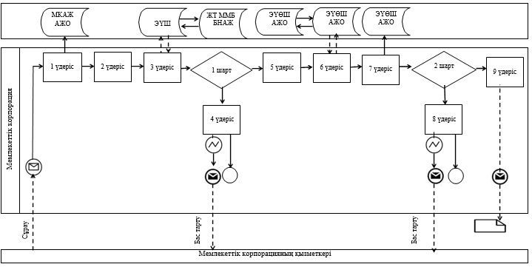
ЭҮП арқылы мемлекеттiк қызмет көрсетуге тартылған ақпараттық жүйелердiң
функционалдық өзара әрекеттестігінің № 2 диаграммасы
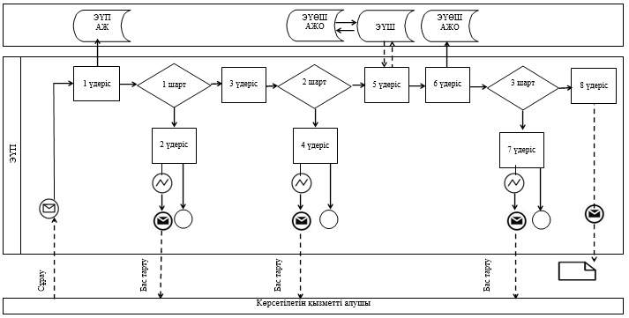
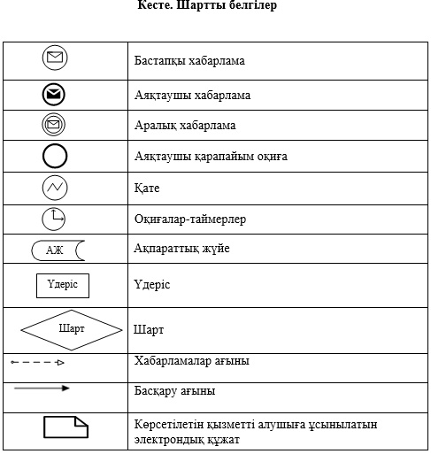

«Негiзгi орта, жалпы орта
бiлiм беру ұйымдарында
экстернат нысанында
оқытуға рұқсат беру»
мемлекеттік көрсетілетін
қызмет регламентіне
2-қосымша
Мемлекеттiк қызмет көрсетудiң бизнес-процестерiнiң анықтамалығы
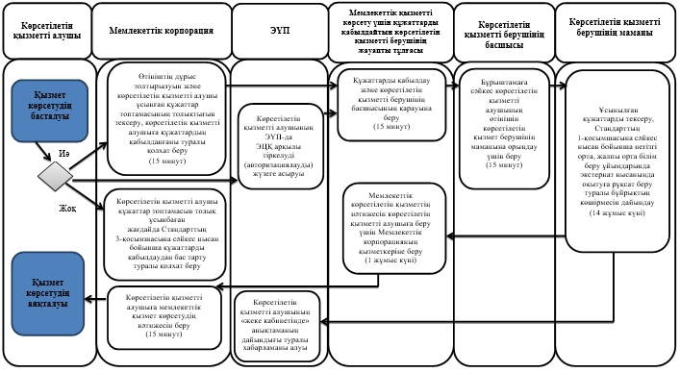

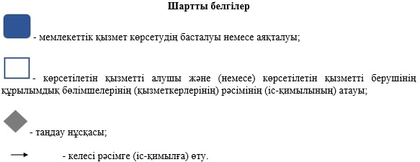

Алматы қаласы әкiмдiгiнiң
2015 жылғы 10 қыркүйектегі
№ 3/542 қаулысымен бекiтiлдi
«Негiзгi орта, жалпы орта бiлiм туралы құжаттардың телнұсқаларын
беру» мемлекеттiк көрсетiлетiн қызмет регламентi

1. Жалпы ережелер
1. Осы «Негiзгi орта, жалпы орта бiлiм туралы құжаттардың телнұсқаларын беру» мемлекеттiк көрсетiлетiн қызмет регламентi (бұдан әрi – Регламент) Қазақстан Республикасы Бiлiм және ғылым министрiнiң 2015 жылғы 8 сәуiрдегi № 179 бұйрығымен бекiтiлген «Негiзгi орта, жалпы орта бiлiм туралы құжаттардың телнұсқаларын беру» мемлекеттiк көрсетiлетiн қызмет стандарты (бұдан әрi – Стандарт) негiзiнде әзiрлендi.
«Негiзгi орта, жалпы орта бiлiм туралы құжаттардың телнұсқаларын беру» мемлекеттiк көрсетiлетiн қызметiн (бұдан әрi – мемлекеттiк көрсетiлетiн қызмет) Алматы қаласының негiзгi орта және жалпы орта бiлiм беру ұйымдары көрсетедi (бұдан әрi – көрсетiлетiн қызметтi берушi).
Өтiнiштi қабылдау және мемлекеттiк қызмет көрсетудiң нәтижесiн беру:
1) көрсетiлетiн қызметтi берушiнiң кеңсесi;
2) «Азаматтарға арналған үкiмет» мемлекеттiк корпорациясы» коммерциялық емес акционерлiк қоғамы (бұдан әрi - Мемлекеттiк корпорация) арқылы жүзеге асырылады.
2. Мемлекеттiк қызмет көрсету нысаны: қағаз түрiнде.
3. Мемлекеттiк қызмет көрсету нәтижесi негiзгi орта бiлiм туралы куәлiктiң телнұсқасын, жалпы орта бiлiм туралы аттестаттың телнұсқасын беру болып табылады.
Мемлекеттiк қызмет көрсету нәтижесiн ұсыну нысаны: қағаз түрiнде.
4. Мемлекеттiк қызмет жеке тұлғаларға тегiн көрсетiледi (бұдан әрi - көрсетiлетiн қызметтi алушы).
2. Мемлекеттiк қызмет көрсету үдерісінде көрсетiлетiн қызметтi берушiнiң
құрылымдық бөлiмшелерiнiң (қызметкерлерiнiң) iс-қимыл тәртiбiнің сипаттамасы
5. Көрсетiлетiн қызметтi берушiнің көрсетiлетiн қызметтi алушыдан мемлекеттiк қызметтi көрсету үшiн Стандарттың 9 тармағында көрсетiлген қажеттi құжаттарды алуы мемлекеттiк қызметтi көрсету бойынша рәсiмдi (iс-қимылды) бастауға негiз болып табылады.
6. Мемлекеттiк қызметтi көрсету үдерiсiнiң құрамына кiретiн рәсiмдер (iс-қимылдар):
1) мемлекеттiк қызметтi көрсету үшін құжаттарды қабылдайтын көрсетiлетiн қызметтi берушiнiң жауапты тұлғасымен өтiнiштi тiркеу және құжаттарды қабылдау, рәсiмнiң ұзақтығы - 15 минут;
2) көрсетiлетiн қызметтi берушi басшысының өтiнiштi қарауы және ұсынылған құжаттарды тексеруi, рәсiмнiң ұзақтығы – 15 минут;
3) көрсетiлетiн қызметтi берушiнiң жауапты тұлғасымен мемлекеттiк қызметтiң нәтижесiн ресiмдеуi, рәсiмнiң ұзақтығы – 14 жұмыс күнi;
4) көрсетiлетiн қызметтi алушыға көрсетiлетiн мемлекеттiк қызметтiң нәтижесiн беру, рәсiмнiң ұзақтығы – 1 жұмыс күнi.
7. Келесi рәсiмдi (iс-қимылды) орындауды бастауға негiз болатын мемлекеттiк қызмет көрсету рәсiмiнiң (iс-қимылдың) нәтижесi:
1) көрсетiлетiн қызметтi алушыға құжаттардың қабылданғаны туралы қолхат беру;
2) көрсетiлетiн қызметтi берушiнiң басшысы қарарға сәйкес көрсетiлетiн қызметтi алушының өтiнiшiн көрсетiлетiн қызмет берушiнiң жауапты тұлғасына орындау үшiн беру;
3) көрсетiлетiн қызметтi берушiнiң басшысы арқылы техникалық және кәсiптiк бiлiм туралы құжаттың телнұсқасына қол қоюы;
4) көрсетілетін қызметті алушының мемлекеттік қызмет көрсету нәтижесін алуы.
3. Мемлекеттiк қызмет көрсету үдерісінде көрсетiлетiн қызметтi берушiнiң
құрылымдық бөлiмшелерiнiң (қызметкерлерiнiң) өзара іс-қимыл тәртiбiнің
сипаттамасы
8. Мемлекеттiк қызмет көрсету үдерiсiне қатысатын көрсетiлетiн қызметтi берушiнiң құрылымдық бөлiмшелерiнiң тiзбесi:
мемлекеттiк қызметтi көрсетуге қатысты құжаттарды қабылдайтын көрсетiлетiн қызметтi берушiнiң жауапты тұлғасы;
көрсетiлетiн қызметтi берушiнiң жауапты тұлғасы;
көрсетiлетiн қызметтi берушiнiң басшысы.
9. Көрсетiлетiн қызметтi берушiнiң құрылымдық бөлiмшелерiнiң (қызметкерлерiнiң) арасындағы рәсiмдер (іс-қимылдар) реттілігінің сипаттамасы:
1) мемлекеттiк қызметтi көрсетуге қатысты құжаттарды қабылдайтын көрсетiлетiн қызметтi берушiнiң жауапты тұлғасы өтiнiштi тiркейдi, құжаттарды қабылдайды және көрсетiлетiн қызметтi берушiнiң басшысына қарау үшiн жолдайды, рәсiмнiң ұзақтығы - 15 минут;
2) көрсетiлетiн қызметтi берушiнiң басшысы қарарға сәйкес көрсетiлетiн қызметтi алушының өтiнiшiн көрсетiлетiн қызмет берушiнiң жауапты тұлғасына орындау үшiн бередi, рәсiмнiң ұзақтығы – 1 сағат;
3) көрсетiлетiн қызметтi берушiнiң жауапты тұлғасы құжаттардың толықтығын тексередi, негiзгi орта бiлiм туралы куәлiктiң телнұсқасын, жалпы орта бiлiм туралы аттестаттың телнұсқасын дайындайды, көрсетiлетiн қызметтi берушiнiң басшысына қол қойдырады, содан кейiн көрсетiлетiн қызметтi алушыға беру үшiн мемлекеттiк қызметтi көрсетуге қатысты құжаттарды қабылдайтын көрсетiлетiн қызметтi берушiнiң жауапты тұлғасына бередi, рәсiмнiң ұзақтығы – 14 жұмыс күнi;
4) мемлекеттiк қызметтi көрсетуге қатысты құжаттарды қабылдайтын көрсетiлетiн қызметтi берушiнiң жауапты тұлғасы негiзгi орта бiлiм туралы куәлiктiң телнұсқасын, жалпы орта бiлiм туралы аттестаттың телнұсқасын көрсетiлетiн қызметтi алушыға бередi, рәсiмнiң ұзақтығы – 1 жұмыс күнi.
10. Мемлекеттiк қызмет көрсету мерзiмдерi:
1) көрсетiлетiн қызметтi берушiге немесе Мемлекеттiк корпорацияға өтiнiш берген кезде көрсетiлетiн қызметтi алушы құжаттарды тапсырған сәттен бастап - 15 жұмыс күнi;
2) құжаттар топтамасын тапсыру үшiн кезек күтудiң рұқсат етiлген ең ұзақ уақыты - 15 минут;
3) қызмет көрсетудiң рұқсат етiлген ең ұзақ уақыты - 15 минут.
11. Жұмыс кестесi:
1) көрсетiлетiн қызметтi берушi: Қазақстан Республикасының еңбек заңнамасына сәйкес, көрсетiлетiн қызметтi берушiнiң белгiленген жұмыс кестесi бойынша демалыс және мереке күндерiн қоспағанда, дүйсенбi - жұма аралығында сағат 13.00-ден 14.00-ге дейiнгi түскi үзiлiспен сағат 09.00-ден 18.00-ге дейiн.
Өтiнiштердi қабылдау және нәтижелердi беру сағат 13.00-ден 14.00-ге дейiнгi түскi үзiлiспен сағат 09.00-ден 18.00-ге дейiн жүзеге асырылады.
Мемлекеттiк қызмет алдын ала жазылусыз және жеделдетiлген қызмет көрсетусiз кезек күту тәртiбiмен көрсетiледi;
2) Мемлекеттiк корпорация: Қазақстан Республикасының еңбек заңнамасына сәйкес жексенбi және мереке күндерiн қоспағанда, дүйсенбi - сенбi аралығында белгiленген жұмыс кестесiне сәйкес үзiлiссiз сағат 9.00-ден бастап 20.00-ге дейiн.
Қабылдау көрсетiлетiн қызметтi алушының таңдауы бойынша жеделдетiлген қызмет көрсетусiз жүзеге асырылады, «электронды үкiмет» веб-порталы арқылы электронды кезектi «брондау» мүмкiндiгi бар.
4. Мемлекеттік корпорациямен өзара іс-қимыл тәртібінің сипаттамасы
12. Мемлекеттiк корпорацияға жүгiну тәртiбiн, әр үдерiстiң көрсету ұзақтығының сипаттамасы:
1) көрсетiлетiн қызметтi алушы Стандарттың 9 тармағында көрсетiлген өтiнiштi және қажеттi құжаттарды Мемлекеттiк корпорацияның қызметкерiне тапсырады, құжаттарды қабылдау кезiнде көрсетiлетiн қызметтi алушыға тиiстi құжаттардың қабылданғаны туралы қолхат берiледi, рәсiмнiң ұзақтығы - 15 минут;
2) Мемлекеттiк корпорацияның қызметкерi құжаттарды қабылдауды жүзеге асырады және Мемлекеттiк корпорацияның жинақтаушы бөлiмiне көрсетiлетен қызметтi берушiге жiберу үшiн жолдайды, рәсiмнiң ұзақтығы - 15 минут;
3) мемлекеттiк қызметтi көрсету үшін құжаттарды қабылдайтын көрсетiлетiн қызметтi берушiнiң жауапты тұлғасы өтiнiштi тiркейдi, құжаттарды қабылдайды және көрсетiлетiн қызметтi берушiнiң басшысына қарау үшiн жолдайды, рәсiмнiң ұзақтығы - 15 минут;
4) көрсетiлетiн қызметтi берушiнiң басшысы бұрыштамаға сәйкес көрсетiлетiн қызметтi алушының өтiнiшiн көрсетiлетiн қызмет берушiнiң жауапты тұлғасына орындау үшiн бередi, рәсiмнiң ұзақтығы - 15 минут;
5) көрсетiлетiн қызметтi берушiнiң жауапты тұлғасы құжаттардың толықтығын тексередi, негiзгi орта бiлiм туралы куәлiктiң телнұсқасын, жалпы орта бiлiм туралы аттестаттың телнұсқасын дайындайды, көрсетiлетiн қызметтi берушiнiң басшысына қол қойдырады, содан кейiн Мемлекеттiк корпорацияның қызметкерiне беру үшiн мемлекеттiк қызметтi көрсету үшін құжаттарды қабылдайтын көрсетiлетiн қызметтi берушiнiң жауапты тұлғасына бередi, рәсiмнiң ұзақтығы – 14 жұмыс күнi;
6) мемлекеттiк қызметтi көрсету үшін құжаттарды қабылдайтын көрсетiлетiн қызметтi берушiнiң жауапты негiзгi орта бiлiм туралы куәлiктiң телнұсқасын, жалпы орта бiлiм туралы аттестаттың телнұсқасын Мемлекеттiк корпорацияның қызметкерiне бередi, рәсiмнiң ұзақтығы – 1 жұмыс күнi.
7) Мемлекеттiк корпорацияның қызметкерi негiзгi орта бiлiм туралы куәлiктiң телнұсқасын, жалпы орта бiлiм туралы аттестаттың телнұсқасын көрсетiлетiн қызметтi алушыға бередi, рәсiмнiң ұзақтығы – 15 минут.
Мемлекеттiк ақпараттық жүйелерде тұрған Қазақстан Республикасы аумағында 2008 жылдан кейiн шығарылған тұлғаның жеке басын куәландыратын құжаттар, туу туралы куәлiктер туралы мәлiметтi көрсетiлген қызметтi берушiнiң қызметкерi тиiстi мемлекеттiк ақпараттық жүйелерден алады.
Көрсетiлетiн қызметтi берушi мен Мемлекеттiк корпорация қызметкерi мемлекеттiк қызмет көрсету кезiнде Қазақстан Республикасының заңдарында өзгеше көзделмесе, көрсетiлетiн қызметтi алушыдан ақпараттық жүйелерде қамтылған заңмен қорғалатын құпия мәлiметтердi пайдалануға келiсiмiн алады.
Мемлекеттiк корпорацияда дайын құжаттарды беру тиiстi құжаттардың қабылданғандығы туралы қолхаттың негiзiнде, жеке тұлғаны куәландыратын құжатты (немесе оның өкiлiнiң нотариалды расталған сенiмхатын) көрсеткен кезде жүзеге асырылады.
Мемлекеттiк корпорация нәтиженiң бiр ай мерзiм iшiнде сақталуын қамтамасыз етедi, содан кейiн оны көрсетiлетiн қызметтi берушiге одан әрi сақтау үшiн жiбередi. Көрсетiлетiн қызметтi алушы бiр ай өткеннен кейiн хабарласқан жағдайда, Мемлекеттiк корпорацияның сұранысы бойынша көрсетiлетiн қызметтi берушi дайын құжаттарды көрсетiлетiн қызметтi алушыға беру үшiн бiр жұмыс күнiнiң iшiнде Мемлекеттiк корпорацияға жiбередi.
13. Көрсетiлетiн қызметтi алушы Стандарттың 9-тармағына сәйкес құжаттар топтамасын толық ұсынбаған жағдайда, Мемлекеттiк корпорация қызметкерi өтiнiштi қабылдаудан бас тартады және Стандарттың 2-қосымшасына сәйкес нысан бойынша құжаттарды қабылдаудан бас тарту туралы қолхат бередi.
14. Мемлекеттiк қызмет көрсету үдерісінде рәсімдер (іс-қимылдар) реті, көрсетiлетiн қызметтi берушiнiң құрылымдық бөлiмшелерiнiң (қызметкерлерiнiң) өзара iс-қимылының толық сипаттамасы, сондай-ақ Мемлекеттiк корпорациямен өзара iс-қимыл тәртiбiнiң сипаттамасы осы Регламенттің қосымшасына сәйкес мемлекеттiк қызмет көрсетудiң бизнес-процестерiнiң анықтамалығында көрсетiлген.
«Негiзгi орта, жалпы орта
бiлiм туралы құжаттардың
телнұсқаларын беру»
мемлекеттік көрсетілетін
қызмет регламентіне
қосымша
Мемлекеттiк қызмет көрсетудiң бизнес-процестерiнiң анықтамалығы
